Departamento de Compras y Contrataciones
Servicio Regional de Salud Metropolitano

PLIEGO DE CONDICIONES ESPECÍFICAS

“ADQUISICIÓN DE MATERIALES ELECTRICOS PARA USO DE LOS CPNA Y CENTROS DE DIAGNÓSTICOS DEL SRSM”

PROCESO DE COMPARACIÓN DE PRECIOS
SRSM-CCC-CP-2021-0026

Santo Domingo, Distrito Nacional
República Dominicana
Noviembre 2021

GENERALIDADES

Prefacio
Este modelo estándar de Pliego de Condiciones Específicas para Compras y Contrataciones de Bienes y/o Servicios, ha sido elaborado por la Dirección General de Contrataciones Públicas, para ser utilizado en los Procedimientos de Comparación de Precios regidos por la Ley No. 340-06, de fecha dieciocho (18) de agosto del dos mil seis (2006), sobre Compras y Contrataciones de Bienes, Servicios, Obras y Concesiones, su modificatoria contenida en la Ley No. 449-06, de fecha seis (06) de diciembre del dos mil seis (2006), y su Reglamento de Aplicación emitido mediante el Decreto No. 543-12 de fecha seis (6) de septiembre de dos mil doce (2012).
A continuación, se incluye una breve descripción de su contenido.
PARTE 1 – PROCEDIMIENTOS DEL PROCESO DE COMPARACION DE PRECIOS
Sección I. Instrucciones a los Oferentes (IAO)
Esta sección proporciona información para asistir a los Oferentes en la preparación de sus Ofertas. También incluye información sobre la presentación, apertura y evaluación de las ofertas y la adjudicación de los contratos. Las disposiciones de la Sección I son de uso estándar y obligatorio en todos los procedimientos de Licitación para Compras y Contrataciones de Bienes y/o Servicios conexos regidos por la Ley No. 340-06 sobre Compras y Contrataciones con modificaciones de Ley No. 449-06 y su Reglamento de aplicación aprobado mediante Decreto No. 543-12.
Sección II. Datos del Proceso de Comparación de Precios (DPCC)
Esta sección contiene disposiciones específicas para cada Compra y Contratación de Bienes y/o Servicios conexos, y complementa la Sección I, Instrucciones a los Oferentes.

Sección III. Apertura y Validación de Ofertas

Esta sección incluye el procedimiento de apertura y validación de Ofertas, Técnicas y Económicas, incluye los criterios de evaluación y el procedimiento de Estudio de Precios.
Sección IV. Adjudicación
Esta sección incluye los Criterios de Adjudicación y el Procedimiento para Adjudicaciones Posteriores.

PARTE 2 - CONTRATO
Sección V. Disposiciones sobre los Contrato
Esta sección incluye el Contrato, el cual, una vez perfeccionado no deberá ser modificado, salvo los aspectos a incluir de las correcciones o modificaciones que se hubiesen hecho a la oferta seleccionada y que están permitidas bajo las Instrucciones a los Oferentes y las Condiciones Generales del Contrato.
Incluye las cláusulas generales y específicas que deberán incluirse en todos los contratos.

PARTE 3 – ENTREGA Y RECEPCION

Sección VI. Recepción de los Productos
Esta sección incluye los requisitos de la entrega, la recepción provisional y definitiva de los bienes, así como las obligaciones del proveedor.

Sección VII. Formularios
Esta sección contiene los formularios de información sobre el oferente, presentación de oferta y garantías que el oferente deberá presentar juntamente con la oferta

PARTE I

PROCEDIMIENTOS DEL PROCESO DE COMPARACION DE PRECIOS

Sección I

Instrucciones a los Oferentes (IAO)

1.1 EL SERVICIO REGIONAL DE SALUD METROPOLITANO (SRSM) en cumplimiento de las disposiciones de la Ley No. 340-06 sobre Compras y Contrataciones Públicas de Bienes, Servicios, Obras y Concesiones de fecha Dieciocho (18) de Agosto del Dos Mil Seis (2006), modificada por la Ley No. 449-06 de fecha Seis (06) de Diciembre del Dos Mil Seis (2006), convoca a todos los interesados, Instituciones Nacionales, Extranjeras y Personas Físicas y Jurídicas a presentar propuestas para la “ADQUISICIÓN DE MATERIALES ELECTRICOS PARA USO DE LOS CPNA Y CENTROS DE DIAGNÓSTICOS DEL SRSM “, de acuerdo con las condiciones fijadas en el presente pliegos de condiciones.
  - Objetivos y Alcance
El objetivo del presente documento es establecer el conjunto de cláusulas jurídicas, económicas, técnicas y administrativas, de naturaleza reglamentaria, por el que se fijan los requisitos, exigencias, facultades, derechos y obligaciones de las personas naturales o jurídicas, nacionales o extranjeras, que deseen participar en el Proceso de Comparación de Precios para la “ADQUISICIÓN DE MATERIALES ELECTRICOS PARA USO DE LOS CPNA Y CENTROS DE DIAGNÓSTICOS DEL SRSM”, Referencia: SRSM-CCC-CP-2021-0026), de acuerdo con las condiciones establecidas en el presente Pliego de Condiciones.
Este documento constituye la base para la preparación de las Ofertas. Si el Oferente/Proponente omite suministrar alguna parte de la información requerida en el presente Pliego de Condiciones Específicas o presenta una información que no se ajuste sustancialmente en todos sus aspectos al mismo, el riesgo estará a su cargo y el resultado podrá ser el rechazo de su Propuesta.
  - Definiciones e Interpretaciones
A los efectos de este Pliego de Condiciones Específicas, las palabras y expresiones que se inician con letra mayúscula y que se citan a continuación tienen el siguiente significado:
Adjudicatario: Oferente/Proponente a quien se le adjudica el Contrato u Orden de Compra.
Bienes: Productos elaborados a partir de materias primas, consumibles para el funcionamiento de los Entes Estatales.
Servicios: Es la acción o conjunto de actividades destinadas a satisfacer una determinada necesidad de los Entes Estatales, brindando un producto inmaterial y personalizado.
Caso Fortuito: Acontecimiento que no ha podido preverse, o que previsto no ha podido evitarse, por ser extraño a la voluntad de las personas.
Circular: Aclaración que el Comité de Compras y Contrataciones emite de oficio o para dar respuesta a las consultas planteadas por los Oferentes/Proponentes con relación al contenido del Pliego de Condiciones, formularios, otra Circular o anexos, y que se hace de conocimiento de todos los Oferentes/Proponentes.
Comité de Compras y Contrataciones: Órgano Administrativo de carácter permanente responsable de la designación de los peritos que elaborarán las especificaciones técnicas del bien a adquirir y del servicio u obra a contratar, la aprobación de los Pliegos de Condiciones Específicas, del Procedimiento de Selección y el dictamen emitido por los peritos designados para evaluar ofertas.
Compromiso de Confidencialidad: Documento suscrito por el Oferente/Proponente para recibir información de la Licitación.
Consorcio: Uniones temporales de empresas que sin constituir una nueva persona jurídica se organizan para participar en un procedimiento de contratación.
Consulta: Comunicación escrita, remitida por un Oferente/Proponente conforme al procedimiento establecido y recibida por el Comité de Compras y Contrataciones, solicitando aclaración, interpretación o modificación sobre aspectos relacionados exclusivamente con el Pliego de Condiciones Específicas.
Contrato: Documento suscrito entre la institución y el Adjudicatario elaborado de conformidad con los requerimientos establecidos en el Pliego de Condiciones Específicas y en la Ley.
Credenciales: Documentos que demuestran las calificaciones profesionales y técnicas de un Oferente/Proponente, presentados como parte de la Oferta Técnica y en la forma establecida en el Pliego de Condiciones Específicas, para ser evaluados y calificados por los peritos, lo que posteriormente pasa a la aprobación del Comité de Compras y Contrataciones de la entidad contratante, con el fin de seleccionar los Proponentes Habilitados, para la apertura de su Oferta Económica Sobre B.
Cronograma de Actividades: Cronología del Proceso de Excepción por Exclusividad.
Día: Significa días calendarios.
Días Hábiles: Significa día sin contar los sábados, domingos ni días feriados.
Enmienda: Comunicación escrita, emitida por el Comité de Compras y Contrataciones, con el fin de modificar el contenido del Pliego de Condiciones Específicas, formularios, anexos u otra Enmienda y que se hace de conocimiento de todos los Oferentes/Proponentes.
Entidad Contratante: El organismo, órgano o dependencia del sector público, del ámbito de aplicación de la Ley No. 340-06, que ha llevado a cabo un proceso contractual y celebra un Contrato.
Estado: Estado Dominicano.
Fichas Técnicas: Documentos contentivos de las Especificaciones Técnicas requeridas por la Entidad Contratante.
Fuerza Mayor: Cualquier evento o situación que escapen al control de la Entidad Contratante, imprevisible e inevitable, y sin que esté envuelta su negligencia o falta, como son, a manera enunciativa pero no limitativa, epidemias, guerras, actos de terroristas, huelgas, fuegos, explosiones, temblores de tierra, catástrofes, inundaciones y otras perturbaciones ambientales mayores, condiciones severas e inusuales del tiempo.
Interesado: Cualquier persona natural o jurídica que tenga interés en cualquier procedimiento de compras que se esté llevando a cabo.
Proceso de Comparación de Precios: Es una amplia convocatoria a las personas naturales o jurídicas inscritas en el registro respectivo. Este proceso solo aplica para las compras de bienes comunes con especificaciones estándares, adquisición de servicios y obras menores.
Líder del Consorcio: Persona natural o jurídica del Consorcio que ha sido designada como tal.
Máxima Autoridad Ejecutiva: El titular o el representante legal de la Entidad Contratante o quien tenga la autorización para celebrar Contrato
Notificación de la Adjudicación: Notificación escrita al Adjudicatario y a los demás participantes sobre los resultados finales del Procedimiento de Licitación, dentro de un plazo de cinco (05) días hábiles contados a partir del Acto de Adjudicación.
Oferta Económica: Precio fijado por el Oferente en su Propuesta.
Oferta Técnica: Especificaciones de carácter técnico-legal de los bienes a ser adquiridos.
Oferente/Proponente: Persona natural o jurídica legalmente capacitada para participar en el proceso de compra.
Oferente/Proponente Habilitado: Aquel que participa en el proceso de Licitación y resulta Conforme en la fase de Evaluación Técnica del Proceso.
Peritos: funcionarios expertos en la materia del proceso llevado a cabo, de la Entidad Contratante, de otra entidad pública o contratados para el efecto y que colaborarán asesorando, analizando y evaluando propuestas, confeccionando los informes que contengan los resultados y sirvan de sustento para las decisiones que deba adoptar el Comité de Compras y Contrataciones.
Prácticas de Colusión: Es un acuerdo entre dos o más partes, diseñado para obtener un propósito impropio, incluyendo el influenciar inapropiadamente la actuación de otra parte.
Prácticas Coercitivas: Es dañar o perjudicar, o amenazar con dañar o perjudicar directa o indirectamente a cualquier parte, o a sus propiedades para influenciar inapropiadamente la actuación de una parte.
Prácticas Obstructivas: Es destruir, falsificar, alterar u ocultar en forma deliberada pruebas importantes respecto de su participación en un proceso de compra o incidir en la investigación o formular declaraciones farsas a los investigadores con la intensión de impedir sustancialmente una investigación de la Entidad Contratante referente a acusaciones sobre prácticas corruptas, fraudulentas, coercitivas, o colusorias y/o amenazar, acosar o intimidar a una parte con el propósito de impedir que dicha parte revele lo que sabe acerca de asuntos pertinentes a la investigación, o que lleve adelante la investigación, o la ejecución de un Contrato.
Pliego de Condiciones Específicas: Documento que contiene todas las condiciones por las que habrán de regirse las partes en la presente Licitación.
Proveedor: Oferente/Proponente que, habiendo participado en la Licitación Pública, resulta adjudicatario del contrato y suministra productos de acuerdo con los Pliegos de Condiciones Específicas.
Representante Legal: Persona física o natural acreditada como tal por el Oferente/ Proponente.
Reporte de Lugares Ocupados: Formulario que contiene los precios ofertados en el procedimiento, organizados de menor a mayor.
Resolución de la Adjudicación: Acto Administrativo mediante el cual el Comité de Compras y Contrataciones procede a la Adjudicación al/los oferentes(s) del o los Contratos objeto del procedimiento de compra o contratación
Sobre: Paquete que contiene las credenciales del Oferente/Proponente y las Propuestas Técnicas o Económicas.
Unidad Operativa de Compras y Contrataciones (UOCC): Unidad encargada de la parte operativa de los procedimientos de Compras y Contrataciones.
Para la interpretación del presente Pliego de Condiciones Específicas:

- Las palabras o designaciones en singular deben entenderse igualmente al plural y viceversa, cuando la interpretación de los textos escritos lo requiera.
- El término “por escrito” significa una comunicación escrita con prueba de recepción.
- Toda indicación a capítulo, numeral, inciso, Circular, Enmienda, formulario o anexo se entiende referida a la expresión correspondiente de este Pliego de Condiciones Específicas, salvo indicación expresa en contrario. Los títulos de capítulos, formularios y anexos son utilizados exclusivamente a efectos indicativos y no afectarán su interpretación.
- Las palabras que se inician en mayúscula y que no se encuentran definidas en este documento se interpretarán de acuerdo con las normas legales dominicanas.
- Toda cláusula imprecisa, ambigua, contradictoria u oscura a criterio de la Entidad Contratante, se interpretará en el sentido más favorable a ésta.
- Las referencias a plazos se entenderán como días hábiles, salvo que expresamente se utilice la expresión de “días calendario”, en cuyo caso serán días calendario de acuerdo con lo establecido en el párrafo I del artículo 20 de la Ley 107-13 sobre los derechos de las personas en sus relaciones con la Administración y de procedimientos administrativos.
  - Idioma
El idioma oficial del presente Proceso de Comparación de Precios es el español, por tanto, toda la correspondencia y documentos generados durante el procedimiento que intercambien el Oferente/Proponente y el Comité de Compras y Contrataciones deberán ser presentados en este idioma o, de encontrarse en idioma distinto, deberán contar con la traducción al español realizada por un intérprete judicial debidamente autorizado.
  - Precio de la Oferta
Los precios cotizados por el Oferente en el Formulario de Presentación de Oferta Económica deberán ajustarse a los requerimientos que se indican a continuación.
Todos los lotes y/o artículos deberán enumerarse y cotizarse por separado en el Formulario de Presentación de Oferta Económica. Si un formulario de Oferta Económica detalla artículos, pero no los cotiza, se asumirá que está incluido en la Oferta. Asimismo, cuando algún lote o artículo no aparezca en el formulario de Oferta Económica se asumirá de igual manera, que está incluido en la Oferta.
El desglose de los componentes de los precios se requiere con el único propósito de facilitar a la Entidad Contratante la comparación de las Ofertas.
El precio cotizado en el formulario de Presentación de la Oferta Económica deberá ser el precio total de la oferta, excluyendo cualquier descuento que se ofrezca.
Los precios cotizados por el Oferente serán fijos durante la ejecución del Contrato y no estarán sujetos a ninguna variación por ningún motivo, salvo lo establecido en los Datos del Proceso de Comparación de Precios (PCC).
  - Moneda de la Oferta
El precio en la Oferta deberá estar expresado en moneda nacional, (pesos dominicanos, RD$), a excepción de los Contratos de suministros desde el exterior, en los que podrá expresarse en la moneda del país de origen de estos.
De ser así, el importe de la oferta se calculará sobre la base del tipo de cambio vendedor del BANCO CENTRAL DE LA REPÚBLICA DOMINICANA vigente al cierre del día anterior a la fecha de recepción de ofertas.
  - Normativa Aplicable
El proceso de Comparación de Precios, el Contrato y su posterior ejecución se regirán por la Constitución de la República Dominicana, Ley No. 340-06 sobre Compras y Contrataciones de Bienes, Servicios, Obras y Concesiones, de fecha dieciocho (18) de agosto del 2006, su modificatoria contenida en la Ley No. 449-06 de fecha seis (06) de diciembre del 2006; y su Reglamento de Aplicación emitido mediante el Decreto No. 543-12, de fecha Seis (06) de septiembre del 2012, por las normas que se dicten en el marco de la misma, así como por el presente Pliego de Condiciones y por el Contrato a intervenir.
Todos los documentos que integran el Contrato serán considerados como recíprocamente explicativos.
Para la aplicación de la norma, su interpretación o resolución de conflictos o controversias, se seguirá el siguiente orden de prelación:
- La Constitución de la República Dominicana;
- La Ley No. 340-06, sobre Compras y Contrataciones de Bienes, Servicios, Obras y Concesiones, de fecha 18 de agosto del 2006 y su modificatoria contenida en la Ley No. 449-06 de fecha seis (06) de diciembre del 2006;
- Ley No. 107-13, sobre los derechos de las personas en sus relaciones con la Administración y de procedimientos administrativos;
- El Reglamento de Aplicación de la Ley No. 340-06, emitido mediante el Decreto No. 543-12, de fecha Seis (06) de septiembre del 2012;
- Decreto No. 164-13 para fomentar la producción nacional y el fortalecimiento competitivo de las MIPYMES de fecha diez (10) de junio del 2013.
- Resolución 154-16, de fecha veinticinco (25) de mayo del 2016 sobre las consultas en línea emitida por el Ministerio de Hacienda.
- Resolución No. 33-16, de fecha veintiséis (26) de abril del 2016 sobre fraccionamiento, actividad comercial del registro de proveedores y rubro emitida por la Dirección de Contrataciones Públicas.
- Resolución PNP-03-2019, de fecha siete (07) de julio de 2019 sobre incorporación de criterios de Accesibilidad Universal en el Sistema Nacional de Compras y Contrataciones Públicas, emitida por la Dirección de Contrataciones Públicas.
- Las políticas emitidas por el Órgano Rector.
- El Pliego de Condiciones Específicas;
- La Oferta y las muestras que se hubieren acompañado;
- La Adjudicación;
- El Contrato;
  - Competencia Judicial
Todo litigio, controversia o reclamación resultante de este documento y/o el o los Contratos a intervenir, sus incumplimientos, interpretaciones, resoluciones o nulidades serán sometidos al Tribunal Superior Administrativo conforme al procedimiento establecido en la Ley que instituye el Tribunal Superior Administrativo.
  - Proceso Arbitral
De común acuerdo entre las partes, podrán acogerse al procedimiento de Arbitraje Comercial de la República Dominicana, de conformidad con las disposiciones de la Ley No. 479-08, de fecha treinta (30) de diciembre del dos mil ocho (2008).

1.10 De la Publicidad
La convocatoria a presentar Ofertas en los Proceso de Comparación de Pecios deberá efectuarse mediante la convocatoria abierta en el Portal Transaccional de Compras Dominicanas y en la página Web de la institución, con un mínimo de cinco (05) días hábiles de anticipación a la fecha fijada para la apertura, computados a partir del día siguiente a la última publicación.
La comprobación de que, en un llamado a Proceso de Comparación de Precios de ser omitido los requisitos de publicidad, dará lugar a la cancelación inmediata del procedimiento por parte de la autoridad de aplicación en cualquier estado de trámite en que se encuentre.

1.11 Etapas del Proceso de Comparación de Precios
Los Procesos de Comparación de Precios podrán ser de Etapa Única o de Etapas Múltiples.
Etapa Única:
Cuando la comparación de las Ofertas y de la calidad de los Oferentes se realiza en un mismo acto.
Etapa Múltiple:
Cuando la Ofertas Técnicas y las Ofertas Económicas se evalúan en etapas separadas:
Etapa I: Se inicia con el proceso de entrega de los “Sobres A”, contentivos de las Ofertas Técnicas, acompañadas de las muestras, si procede, en acto público y en presencia de Notario Público. Concluye con la valoración de las Ofertas Técnicas y la Resolución emitida por el Comité de Compras y Contrataciones sobre los resultados del Proceso de Homologación.
Etapa II: Se inicia con la apertura y lectura en acto público y en presencia de Notario Público de las Ofertas Económicas “Sobre B”, que se mantenían en custodia y que resultaron habilitados en la primera etapa del procedimiento, y concluye con la Resolución de Adjudicación a los Oferentes/Proponentes.

1.12 Órgano de Contratación
El órgano administrativo competente para la contratación de los bienes a ser adquiridos es la Entidad Contratante en la persona de la Máxima Autoridad Ejecutiva de la institución.

1.13 Atribuciones
Son atribuciones de la Entidad Contratante, sin carácter limitativo, las siguientes:
- Definir la Unidad Administrativa que tendrá la responsabilidad técnica de la gestión.
- Nombrar a los Peritos.
- Determinar funciones y responsabilidades por unidad partícipe y por funcionario vinculado al proceso.
- Cancelar, declarar desierta o nula, total o parcialmente la Licitación, por las causas que considere pertinentes. En consecuencia, podrá efectuar otras Licitaciones en los términos y condiciones que determine.

1.14 Órgano Responsable del Proceso
El Órgano responsable del proceso de Comparación de Precios es el Comité de Compras y Contrataciones del Servicio Regional de Salud Metropolitano (SRSM). El Comité de Compras y Contrataciones está integrado por cinco (05) miembros:

- El funcionario de mayor jerarquía de la institución, o quien este designe, quien lo presidirá;
- El Director Administrativo Financiero de la entidad, o su delegado;
- El Consultor Jurídico de la entidad, quien actuará en calidad de Asesor Legal;
- El responsable del Área de Planificación y Desarrollo o su equivalente;
- El responsable de la Oficina de Libre Acceso a la Información.

1.15 Exención de Responsabilidades
El Comité de Compras y Contrataciones no estará obligado a declarar habilitado y/o Adjudicatario a ningún Oferente/Proponente que haya presentado sus Credenciales y/u Ofertas, si las mismas no demuestran que cumplen con los requisitos establecidos en el presente Pliego de Condiciones Específicas.

1.16 Prácticas Corruptas o Fraudulentas
Las prácticas corruptas o fraudulentas comprendidas en el Código Penal o en la Convención Interamericana contra la Corrupción, o cualquier acuerdo entre proponentes o con terceros, que establecieren prácticas restrictivas a la libre competencia, serán causales determinantes del rechazo de la propuesta en cualquier estado del procedimiento de selección, o de la rescisión del Contrato, si éste ya se hubiere celebrado. A los efectos anteriores se entenderá por:
- “Práctica Corrupta”, al ofrecimiento, suministro, aceptación o solicitud de cualquier cosa de valor con el fin de influir en la actuación de un funcionario público u obtener una ventaja indebida con respecto al proceso de contratación o a la ejecución del Contrato, y,
- “Práctica Fraudulenta”, es cualquier acto u omisión incluyendo una tergiversación de los hechos con el fin de influir en un proceso de contratación o en la ejecución de un Contrato de obra pública en perjuicio del contratante; la expresión comprende las prácticas colusorias entre los licitantes (con anterioridad o posterioridad a la presentación de las ofertas) con el fin de establecer precios de oferta a niveles artificiales y no competitivos y privar al contratante de las ventajas de la competencia libre y abierta, coercitivas y obstructiva.

1.17 De los Oferentes/ Proponentes Hábiles e Inhábiles
Toda persona natural o jurídica, nacional o extranjera que haya adquirido el Pliego de Condiciones, tendrá derecho a participar en el presente proceso de Comparación de Preciosa presente, siempre y cuando reúna las condiciones exigidas y no se encuentre afectada por el régimen de prohibiciones establecido en el presente Pliego de Condiciones.

1.18 Prohibición a Contratar
No podrán participar como Oferentes/Proponentes, en forma directa o indirecta, las personas físicas o sociedades comerciales que se relacionan a continuación:
- El Presidente y Vicepresidente de la República; los Secretarios y Subsecretarios de Estado; los Senadores y Diputados del Congreso de la República; los Magistrados de la Suprema Corte de Justicia, de los demás tribunales del orden judicial, de la Cámara de Cuentas y de la Junta Central Electoral; los Síndicos y Regidores de los Ayuntamientos de los Municipios y del Distrito Nacional; el Contralor General de la República y el Subcontralor; el Director de Presupuesto y Subdirector; el Director Nacional de Planificación y el Subdirector; el Procurador General de la República y los demás miembros del Ministerio Público; el Tesorero Nacional y el Subtesorero y demás funcionarios de primer y segundo nivel de jerarquía de las instituciones incluidas bajo el ámbito de aplicación de la Ley No. 340-06;
- Los jefes y subjefes de Estado Mayor de las Fuerzas Armadas, así como el jefe y subjefes de la Policía Nacional;
- Los funcionarios públicos con injerencia o poder de decisión en cualquier etapa del procedimiento de contratación administrativa;
- Todo personal de la entidad contratante;
- Los parientes por consanguinidad hasta el tercer grado o por afinidad hasta el segundo grado, inclusive, de los funcionarios relacionados con la contratación cubiertos por la prohibición, así como los cónyuges, las parejas en unión libre, las personas vinculadas con análoga relación de convivencia afectiva o con las que hayan procreado hijos, y descendientes de estas personas;
- Las personas jurídicas en las cuales las personas naturales a las que se refieren los Numerales 1 al 4 tengan una participación superior al diez por ciento (10%) del capital social, dentro de los seis meses anteriores a la fecha de la convocatoria;
- Las personas físicas o jurídicas que hayan intervenido como asesoras en cualquier etapa del procedimiento de contratación o hayan participado en la elaboración de las especificaciones técnicas o los diseños respectivos, salvo en el caso de los contratos de supervisión;
- Las personas físicas o jurídicas que hayan sido condenadas mediante sentencia que haya adquirido la autoridad de la cosa irrevocablemente juzgada por delitos de falsedad o contra la propiedad, o por delitos de cohecho, malversación de fondos públicos, tráfico de influencia, prevaricación, revelación de secretos, uso de información privilegiada o delitos contra las finanzas públicas, hasta que haya transcurrido un lapso igual al doble de la condena. Si la condena fuera por delito contra la administración pública, la prohibición para contratar con el Estado será perpetua;
- Las empresas cuyos directivos hayan sido condenados por delitos contra la administración pública, delitos contra la fe pública o delitos comprendidos en las convenciones internacionales de las que el país sea signatario;
- Las personas físicas o jurídicas que se encontraren inhabilitadas en virtud de cualquier ordenamiento jurídico;
- Las personas que suministraren informaciones falsas o que participen en actividades ilegales o fraudulentas relacionadas con la contratación;
- Las personas naturales o jurídicas que se encuentren sancionadas administrativamente con inhabilitación temporal o permanente para contratar con entidades del sector público, de acuerdo con lo dispuesto por la presente ley y sus reglamentos;
- Las personas naturales o jurídicas que no estén al día en el cumplimiento de sus obligaciones tributarias o de la seguridad social, de acuerdo con lo que establezcan las normativas vigentes;

PARRAFO I: Para los funcionarios contemplados en los Numerales 1 y 2, la prohibición se extenderá hasta seis (6) meses después de la salida del cargo.
PARRAFO II: Para las personas incluidas en los Numerales 5 y 6 relacionadas con el personal referido en el Numeral 3, la prohibición se aplicará en el ámbito de la institución en que estos últimos prestan servicio.
En adición a las disposiciones del Artículo 14 de la Ley No. 340-06 con sus modificaciones NO podrán contratar con el Estado dominicano los proveedores que no hayan actualizado sus datos en el Registro de Proveedores del Estado.

1.19 Demostración de Capacidad para Contratar
Los Oferentes/Proponentes deben demostrar que:
- Poseen las calificaciones profesionales y técnicas que aseguren su competencia, los recursos financieros, el equipo y demás medios físicos, la fiabilidad, la experiencia y el personal necesario para ejecutar el contrato.
- No están embargados, en estado de quiebra o en proceso de liquidación; sus negocios no han sido puestos bajo administración judicial, y sus actividades comerciales no han sido suspendidas ni se ha iniciado procedimiento judicial en su contra por cualquiera de los motivos precedentes;
- Han cumplido con sus obligaciones tributarias y de seguridad social;
- Han cumplido con las demás condiciones de participación, establecidas de antemano en los avisos y el presente Pliego de Condiciones;
- Se encuentran legalmente domiciliados y establecidos en el país, cuando se trate de licitaciones públicas nacionales;
- Que los fines sociales sean compatibles con el objeto contractual;

1.20 Representante Legal
Todos los documentos que presente el Oferente/Proponente dentro del presente Proceso de Comparación de Precios deberán estar firmados por él, o su Representante Legal, debidamente facultado al efecto.

1.21 Subsanaciones
A los fines del presente Proceso de Comparación de Precios se considera que una Oferta se ajusta sustancialmente a los Pliegos de Condiciones, cuando concuerda con todos los términos y especificaciones de dichos documentos, sin desviaciones, reservas, omisiones o errores significativos. La ausencia de requisitos relativos a las credenciales de los oferentes es siempre subsanable.
La determinación de la Entidad Contratante de que una Oferta se ajusta sustancialmente a los documentos de la Licitación se basará en el contenido de la propia Oferta, sin que tenga que recurrir a pruebas externas.
Siempre que se trate de errores u omisiones de naturaleza subsanable entendiendo por éstos, generalmente, aquellas cuestiones que no afecten el principio de que las Ofertas deben ajustarse sustancialmente a los Pliegos de Condiciones, la Entidad Contratante podrá solicitar que, en un plazo breve, El Oferente/Proponente suministre la información faltante.
Cuando proceda la posibilidad de subsanar errores u omisiones se interpretará en todos los casos bajo el entendido de que la Entidad Contratante tenga la posibilidad de contar con la mayor cantidad de ofertas validas posibles y de evitar que, por cuestiones formales intrascendentes, se vea privada de optar por ofertas serias y convenientes desde el punto de vista del precio y la calidad.
No se podrá considerar error u omisión subsanable, cualquier corrección que altere la sustancia de una oferta para que se la mejore.
La Entidad Contratante rechazará toda Oferta que no se ajuste sustancialmente al Pliego de Condiciones Específica. No se admitirán correcciones posteriores que permitan que cualquier Oferta, que inicialmente no se ajustaba a dicho Pliego, posteriormente se ajuste al mismo.

1.22 Rectificaciones Aritméticas
Para fines de subsanaciones, los errores aritméticos serán corregidos de la siguiente manera:
- Si existiere una discrepancia entre una cantidad parcial y la cantidad total obtenida multiplicando las cantidades parciales, prevalecerá la cantidad parcial y el total será corregido.
- Si la discrepancia resulta de un error de suma o resta, se procederá de igual manera; esto es, prevaleciendo las cantidades parciales y corrigiendo los totales.
- Si existiere una discrepancia entre palabras y cifras, prevalecerá el monto expresado en palabras.
Si el Oferente no acepta la corrección de los errores, su Oferta será rechazada.

1.23 Garantías
Los importes correspondientes a las garantías deberán hacerse en la misma moneda utilizada para la presentación de la Oferta. Cualquier garantía presentada en una moneda diferente a la presentada en la Oferta será descalificada sin más trámite.
Los Oferentes/Proponentes deberán presentar las siguientes garantías:

1.23.1 Garantía de la Seriedad de la Oferta
Correspondiente al uno por ciento (1%) del monto total de la Oferta, Póliza (Fianza) de Seguro o Garantía Bancaria.
PÁRRAFO I. La Garantía de Seriedad de la Oferta será de cumplimiento obligatorio y vendrá incluida dentro de la Oferta Económica. La omisión en la presentación de la Oferta de la Garantía de Seriedad de Oferta o cuando la misma fuera insuficiente, conllevará la desestimación de la Oferta sin más trámite.

1.23.2 Garantía de Fiel Cumplimiento de Contrato
Los Adjudicatarios cuyos Contratos excedan el equivalente en Pesos Dominicanos de Diez Mil Dólares de los Estados Unidos de Norteamérica con 00/100 (US$10.000,00), están obligados a constituir una Garantía Bancaria o Pólizas de Fianzas de compañías aseguradoras de reconocida solvencia en la República Dominicana, con las condiciones de ser incondicionales, irrevocables y renovables, en el plazo de cinco (5) días hábiles, contados a partir de la Notificación de la Adjudicación, por el importe del CUATRO POR CIENTO (4%) del monto total del Contrato a intervenir, a disposición de la Entidad Contratante, cualquiera que haya sido el procedimiento y la forma de Adjudicación del Contrato. En el caso de que el adjudicatario sea una Micro, Pequeña y Mediana empresa (MIPYME) el importe de la garantía será de un UNO POR CIENTO (1%). La Garantía de Fiel Cumplimiento de Contrato debe ser emitida por una entidad bancaria de reconocida solvencia en la República Dominicana.
La no comparecencia del Oferente Adjudicatario a constituir la Garantía de Fiel Cumplimiento de Contrato se entenderá que renuncia a la Adjudicación y se procederá a la ejecución de la Garantía de Seriedad de la Oferta.
Cuando hubiese negativa a constituir la Garantía de Fiel Cumplimiento de Contrato, la Entidad Contratante, como Órgano de Ejecución del Contrato, notificará la Adjudicación de los renglones correspondientes al Oferente que hubiera obtenido la siguiente posición en el proceso de Adjudicación, conforme al Reporte de Lugares Ocupados. El nuevo Oferente Adjudicatario depositará la Garantía y suscribirá el Contrato de acuerdo con el plazo que le será otorgado por la Entidad Contratante, mediante comunicación formal.

1.24 Devolución de las Garantías
a) Garantía de la Seriedad de la Oferta: Tanto al Adjudicatario como a los demás oferentes participantes una vez integrada la garantía de fiel cumplimiento de contrato.
b) Garantía de Fiel Cumplimiento de Contrato: Una vez cumplido el contrato a satisfacción de la Entidad Contratante, cuando no quede pendiente la aplicación de multa o penalidad alguna.

1.25 Consultas
Los interesados podrán solicitar a la Entidad Contratante aclaraciones acerca del Pliego de Condiciones Específicas, hasta la fecha que coincida con el CINCUENTA POR CIENTO (50%) del plazo para la presentación de las Ofertas. Las consultas las formularán los Oferentes por escrito, sus representantes legales, o quien éstos identifiquen para el efecto. La Unidad Operativa de Compras y Contrataciones, dentro del plazo previsto, se encargará de obtener las respuestas conforme a la naturaleza de esta.
Las Consultas se remitirán al Comité de Compras y Contrataciones, dirigidas a:

COMITÉ DE COMPRAS Y CONTRATACIONES
Servicio Regional de Salud Metropolitano (SRSM)
Referencia: SRSM-CCC-CP-2021-0026
Dirección: Calle Dr. Delgado No. 304, Sto. Dgo., D.N.
Teléfonos: (809) 221-2332 Ext. 242
Correo electrónico: unidad.compras@srsmetropolitano.gob.do

1.26 Circulares
El Comité de Compras y Contrataciones podrá emitir Circulares de oficio o para dar respuesta a las Consultas planteadas por los Oferentes/Proponentes con relación al contenido del presente Pliego de Condiciones, formularios, otras Circulares o anexos. Las Circulares se harán de conocimiento de todos los Oferentes/Proponentes. Dichas circulares deberán ser emitidas solo con las preguntas y las respuestas, sin identificar quien consultó, en un plazo no más allá de la fecha que signifique el SETENTA Y CINCO POR CIENTO (75%) del plazo previsto para la presentación de las Ofertas y deberán ser notificadas a todos los Oferentes que hayan adquirido el Pliego de Condiciones Específicas y publicadas en el portal institucional y en el administrado por el Órgano Rector.

1.27 Enmiendas
De considerarlo necesario, por iniciativa propia o como consecuencia de una Consulta, el Comité de Compras y Contrataciones podrá modificar, mediante Enmiendas, el Pliego de Condiciones Específicas, formularios, otras Enmiendas o anexos. Las Enmiendas se harán de conocimiento de todos los Oferentes/Proponentes y se publicarán en el portal institucional y en el administrado por el Órgano Rector.
Tanto las Enmiendas como las Circulares emitidas por el Comité de Compras y Contrataciones pasarán a constituir parte integral del presente Pliego de Condiciones y en consecuencia, serán de cumplimiento obligatorio para todos los Oferentes/Proponentes.

1.28 Errores No Subsanables
- La omisión de la Garantía de la Seriedad de la Oferta en Original (INCLUIR EN EL SOBRE B, OFERTA ECONOMICA). Correspondiente al 1% del monto total de la Oferta en moneda local (RD$), con una vigencia mínima aceptada de cuarenta y cinco (45) días.
- No presentar Fichas Técnicas con las especificaciones establecidas en el numeral 2.8 (descripción de bienes) sección II.
- No presentar las muestras físicas de los materiales, según las especificaciones establecidas en el numeral 2.8 (descripción de bienes sección II.
- Ofertar cantidades o características diferentes a lo solicitado en la Ficha Técnica.
- Corregir precios y cantidades en la propuesta que impliquen cambios en el monto total de la propuesta y que afecte su posición en la comparación de precios.

1.29 Reclamos, Impugnaciones y Controversias
En los casos en que los Oferentes/Proponentes no estén conformes con la Resolución de Adjudicación, tendrán derecho a recurrir dicha Adjudicación. El recurso contra el acto de Adjudicación deberá formalizarse por escrito y seguirá los siguientes pasos:
- El recurrente presentará la impugnación ante la Entidad Contratante en un plazo no mayor de diez días (10) hábiles a partir de la fecha del hecho impugnado o de la fecha en que razonablemente el recurrente debió haber conocido el hecho. La Entidad pondrá a disposición del recurrente los documentos relevantes correspondientes a la actuación en cuestión, con la excepción de aquellas informaciones declaradas como confidenciales por otros Oferentes o Adjudicatarios, salvo que medie su consentimiento.
- En los casos de impugnación de Adjudicaciones, para fundamentar el recurso, el mismo se regirá por las reglas de impugnación establecidas en los Pliegos de Condiciones Específicas.
- Cada una de las partes deberá acompañar sus escritos de los documentos que hará valer en apoyo de sus pretensiones. Toda entidad que conozca de un recurso deberá analizar toda la documentación depositada o producida por la Entidad Contratante.
- La entidad notificará la interposición del recurso a los terceros involucrados, dentro de un plazo de dos (2) días hábiles.
- Los terceros estarán obligados a contestar sobre el recurso dentro de cinco (5) días calendario, a partir de la recepción de notificación del recurso, de lo contrario quedarán excluidos de los debates.
- La entidad estará obligada a resolver el conflicto, mediante resolución motivada, en un plazo no mayor de quince (15) días calendario, a partir de la contestación del recurso o del vencimiento del plazo para hacerlo.
- El Órgano Rector podrá tomar medidas precautorias oportunas, mientras se encuentre pendiente la resolución de una impugnación para preservar la oportunidad de corregir un incumplimiento potencial de esta ley y sus reglamentos, incluyendo la suspensión de la adjudicación o la ejecución de un Contrato que ya ha sido Adjudicado.
- Las resoluciones que dicten las Entidades Contratantes podrán ser apeladas, cumpliendo el mismo procedimiento y con los mismos plazos, ante el Órgano Rector, dando por concluida la vía administrativa.
Párrafo I.- En caso de que un Oferente/Proponente iniciare un procedimiento de apelación, la Entidad Contratante deberá poner a disposición del Órgano Rector copia fiel del expediente completo.
Párrafo II.- La presentación de una impugnación de parte de un Oferente o Proveedor, no perjudicará la participación de éste en Licitaciones en curso o futuras, siempre que la misma no esté basada en hechos falsos.
Las controversias no resueltas por los procedimientos indicados en el artículo anterior serán sometidas al Tribunal Superior Administrativo, o por decisión de las partes, a arbitraje.

La información suministrada al Organismo Contratante en el proceso de Comparación de Precios, o en el proceso de impugnación de la Resolución Administrativa, que sea declarada como confidencial por el Oferente, no podrá ser divulgada si dicha información pudiese perjudicar los intereses comerciales legítimos de quien la aporte o pudiese perjudicar la competencia leal entre los Proveedores.

Sección II

Datos del Proceso por Comparación de Precios (PCP)

2.1 Objeto del Proceso de Comparación de Precios
Constituye el objeto de la presente convocatoria para la “ADQUISICIÓN DE MATERIALES ELECTRICOS PARA USO DE LOS CPNA Y CENTROS DE DIAGNÓSTICOS DEL SRSM”, de acuerdo con las condiciones fijadas en el presente Pliego de Condiciones Específicas.
2.2 Procedimiento de Selección
El Procedimiento de selección aprobado por el Comité de Compras y Contrataciones del Servicio Regional de Salud Metropolitano (SRSM) para llevar a cabo el presente proceso es de Etapa Múltiples.

2.3 Fuente de Recursos
Servicio Regional de Salud Metropolitano (SRSM), de conformidad con el Artículo 32 del Reglamento No. 543-12 sobre Compras y Contrataciones Públicas de Bienes, Servicios y Obras, ha tomado las medidas previsoras necesarias a los fines de garantizar la apropiación de fondos correspondiente, dentro del Presupuesto del año dos mil veintiunos (2021), que sustentará el pago de todos los bienes adjudicados y adquiridos mediante la presente Licitación. Las partidas de fondos para liquidar las entregas programadas serán debidamente especializadas para tales fines, a efecto de que las condiciones contractuales no sufran ningún tipo de variación durante el tiempo de ejecución de este.

2.4 Condiciones de Pago
La Entidad Contratante no podrá comprometerse a entregar, por concepto de avance, un porcentaje mayor al veinte por ciento (20%) del valor del Contrato.
En caso de que el adjudicatario del contrato sea una Micro, Pequeña y Mediana empresa (MIPYME) la entidad contratante deberá entregar un avance inicial correspondiente al veinte por ciento (20%) del valor del contrato, para fortalecer su capacidad económica, contra la presentación de la garantía del buen uso del anticipo.
La entidad Contratante estableces que las condiciones de pago del presente proceso, se ejecutara de la siguiente manera:
Los pagos serán realizados en pesos dominicanos mediante el procedimiento establecido por el Gobierno Central.
Sera pagado a crédito mediante transferencia al Oferente adjudicado, de forma total o parcial del monto contratado en un periodo no mayor a sesenta (60) días, luego de la entrega y recepción conforme de los bienes adjudicados por el almacén del SRSM.
Para la realización del pago, el Oferente deberá entregar en las oficinas Administrativa Financiera la factura correspondiente anexando los conduces de recepción, este deberá estar validado, firmado y sellado por el encargado de almacén del SRSM y las certificaciones tributarias vigentes (DGII y TSS).

2.5 Cronograma del proceso de Comparación de Precios

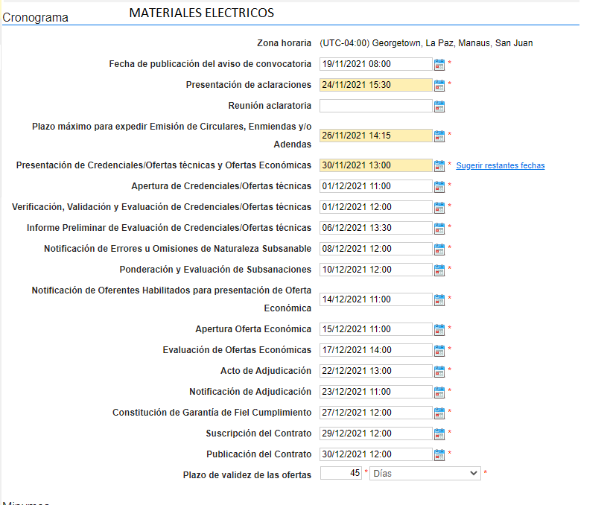

2.6 Disponibilidad y Adquisición del Pliego de Condiciones
El Pliego de Condiciones estará disponible de forma gratuita para todos los oferentes con exclusividad para los interesados en participar en este proceso, en la sede central del Servicio Regional de Salud Metropolitano (SRSM), ubicada en la calle Dr. Delgado número 304, Santo Domingo, Distrito Nacional, en la fecha indicada en el Cronograma del Proceso de Comparación de Precios y en la sección de trasparencia, página Web de la institución www.srsmetropolitano.gob.do y en el portal administrado por el Órgano Rector, www.comprasdominicana.gob.do, para todos los interesados.

2.7 Conocimiento y Aceptación del Pliego de Condiciones
El sólo hecho de un Oferente/Proponente participar en el Proceso de Comparación de Precios implica pleno conocimiento, aceptación y sometimiento por él, por sus miembros, ejecutivos y su Representante Legal, a los procedimientos, condiciones, estipulaciones y normativas, sin excepción alguna, establecidos en el presente Pliego de Condiciones, el cual tienen carácter jurídicamente obligatorio y vinculante.

2.8 Descripción de los Bienes
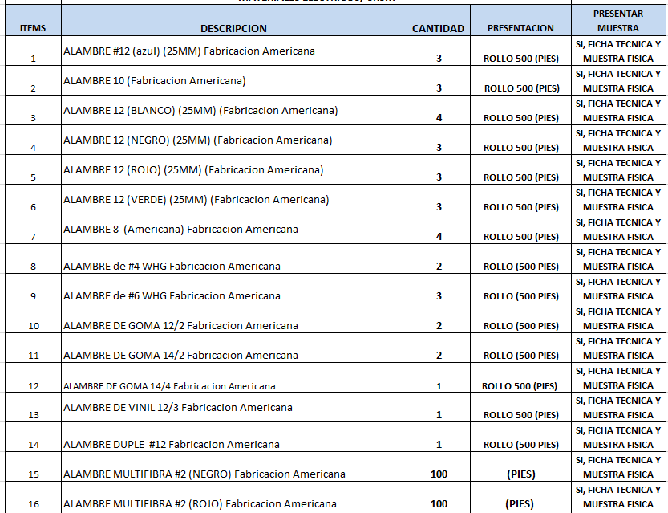
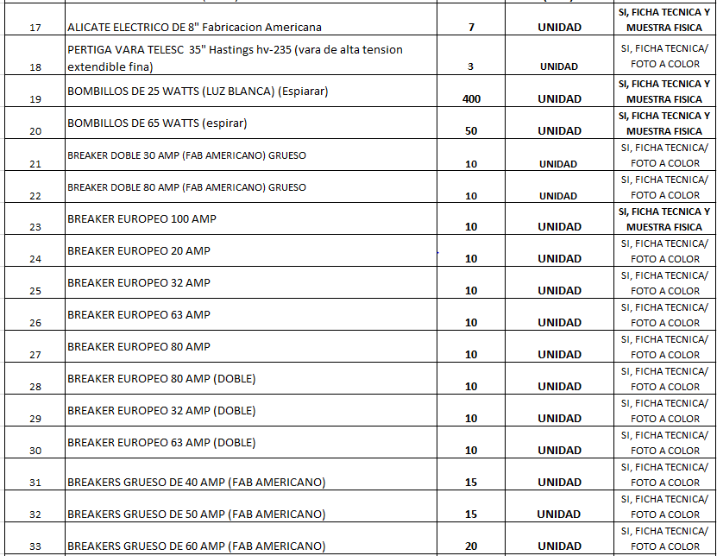
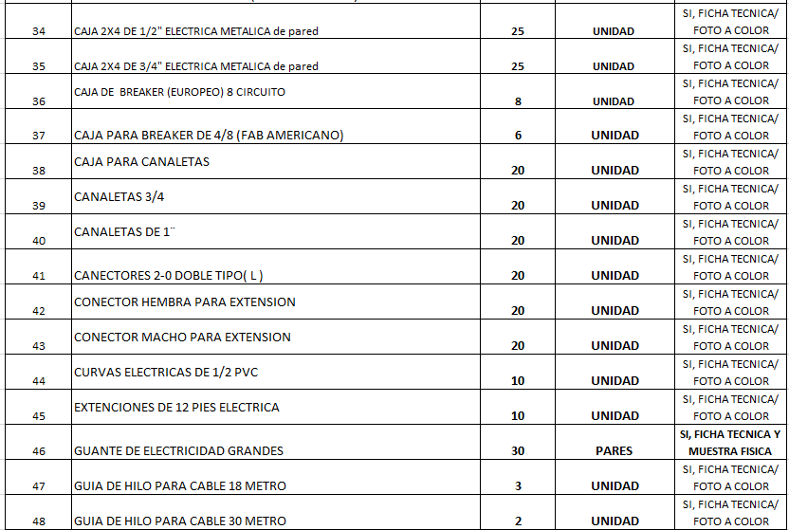
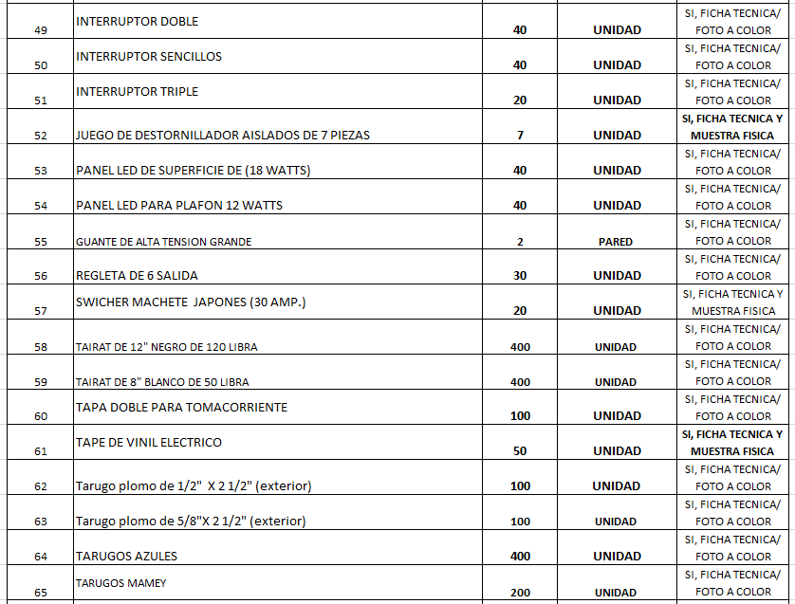
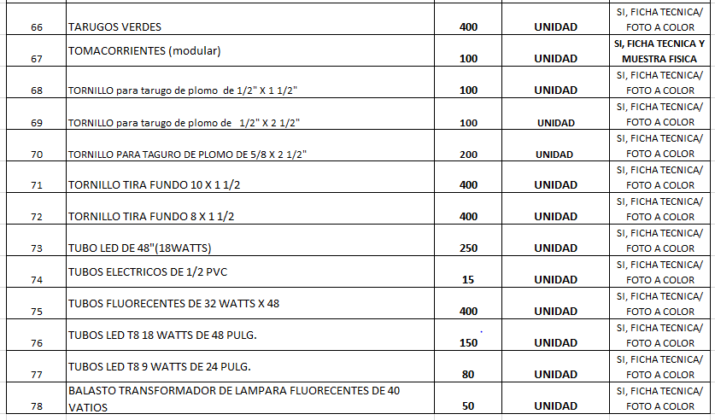
NOTA:
1- Especificar marca.
3- En caso de desperfecto proceder con el cambio.

2.9 Duración del Suministro
El Proceso de Comparación de Precios se hace sobre la base de un suministro para entrega a requerimiento del almacén del SRSM, contado a partir de la firma del contrato y/o notificación de la adjudicación; conforme se establezca en el Cronograma de Entrega de Cantidades Adjudicadas, si aplica.
Para los ítems correspondientes, el adjudicatario deberá tener disponibilidad de los bienes a adquirirse al momento que les sean solicitados.

2.10 Programa de Suministro
Los pedidos se librarán en el lugar designado por la Entidad Contratante dentro del ámbito territorial de la República Dominicana y conforme al Cronograma de Entrega establecido.

2.11 Presentación de Propuestas Técnicas y Económicas “Sobre A” y “Sobre B”
La recepción de las propuestas, “Sobre A” y “Sobre B” para este proceso de Comparación de Precios, se realizará a través del Portal Transaccional o físicamente en papel.
Las propuestas deberán ser presentadas en una de las dos modalidades a través del Portal Transaccional o físicamente en papel en sobre cerrado por mensajería, en caso de ser presentada en ambas modalidades será tomada en cuenta la presentada a través del Portal Transaccional y las presentadas en físicamente en papel en sobre cerrado, serán devueltas a los oferentes.
Las Ofertas presentadas físicamente en papel se recibirán en un Sobre cerrado y rotulado con las siguientes inscripciones:
NOMBRE DEL OFERENTE
(Sello social)
Firma del Representante Legal
COMITÉ DE COMPRAS Y CONTRATACIONES
Servicio Regional de Salud Metropolitano (SRSM)
Referencia: SRSM-CCC-CP-2021-0026
Dirección: Calle Dr. Delgado No. 304, Sto. Dgo., D.N.
Teléfonos: (809) 221-2332 Ext. 242
Correo electrónico: unidad.compras@srsmetropolitano.gob.do

Este Sobre contendrá en su interior el “Sobre A” Propuesta Técnica y el “Sobre B” Propuesta Económica.
Ninguna oferta presentada en término podrá ser desestimada en el acto de apertura. Las que fueren observadas durante el acto de apertura se agregaran para su análisis por parte de los peritos designados.
PARA ESTE PROCESO NO SE RECIBIRAN PROPUESTAS A TRAVES DEL CORREO ELECTRONICO, EN CASO DE SER PRESENTADAS MEDIANTE ESTA VIA QUEDARAN DESCALIFICADAS AUTOMATICAMENTE.

2.12 Lugar, Fecha y Hora
La presentación de Propuestas “Sobre A” y “Sobre B” se efectuará en acto público, ante el Comité de Compras y Contrataciones y el Notario Público actuante, en el Salón de Reuniones de la Institución, ubicado en el edificio principal del Servicio Regional de Saludo Metropolitano en la calle Dr. Delgado, núm. 304 Gazcue, Santo Domingo de Guzmán, Distrito Nacional, capital de la Republica Dominicana, en los días indicado en el Cronograma y sólo podrá postergarse por causas de Fuerza Mayor o Caso Fortuito definidos en el presente Pliego de Condiciones Específicas.
Los “Sobres B” quedarán bajo la custodia del Consultor Jurídico de la institución, en su calidad de Asesor Legal del Comité de Compras y Contrataciones hasta la fecha de su apertura, conforme al Cronograma establecido.
La Entidad Contratante no recibirá sobres que no estuviesen debidamente cerrados e identificados según lo dispuesto anteriormente.
2.13 Forma para la Presentación de los Documentos Contenidos en el “Sobre A”
Los documentos contenidos en el “Sobre A” deberán ser presentados en original debidamente marcado como “ORIGINAL” en la primera página del ejemplar. El original deberá firmarse en todas las páginas por el Representante Legal, debidamente foliadas y deberá llevar el sello social de la compañía.
Acompañado de los Sobres, los Oferentes/Proponentes que participen de manera física deberán hacer entrega adicional de toda la documentación requerida en una (01) COPIA o de forma digital; una memoria USB con la documentación escaneada (solo para este Sobre A).

El “Sobre A” deberá contener en su cubierta la siguiente identificación:
NOMBRE DEL OFERENTE/PROPONENTE
(Sello Social)
Firma del Representante Legal
COMITÉ DE COMPRAS Y CONTRATACIONES
Servicio Regional de Salud Metropolitano (SRSM)
PRESENTACIÓN OFERTA TÉCNICA
REFERENCIA: SRSM-CCC-CP-2021-00026

2.14 Documentación a Presentar
- Documentación Legal:
- Formulario de Presentación de Oferta (SNCC.F.034) debidamente completado detallando los ítems por los que participa, firmado y sellado.
- Formulario de Información sobre el Oferente (SNCC.F.042) debidamente completado, firmado y sellado.
- Formulario de Presentación de Muestra (SNCC.F.056), debidamente completado, firmado y sellado.
- Registro de Proveedores del Estado (RPE) emitido por la Dirección General de Contrataciones Públicas. Si está en proceso de inscripción, debe presentar la constancia de este. El RPE es indispensable para poder contratar al Oferente, por lo tanto, la no presentación de la Constancia de Inscripción o del Registro de Proveedor del Estado en la Oferta Técnica
- Copia de los Estatutos Sociales del oferente participante, en caso de ser un Oferente constituido bajo las leyes de la República Dominicana los indicados Estatutos deberán estar conforme a la Ley No. 479-08, de fecha 11 de diciembre de 2008, sobre las Sociedades Comerciales y Empresas Individuales de Responsabilidad Limitada y sus modificaciones;
- Copia legible, vigente y actualizada del Certificado de Registro Mercantil o equivalente del oferente, donde conste que se dedica(n) a la actividad comercial del ámbito del Proceso de Comparación de Precios, expedido por la Cámara de Comercio;
- Lista de nómina de accionistas con composición accionaria actualizada, debidamente registrada y certificada por la Cámara de Comercio y Producción.
- Copia de la última Acta de Asamblea General Ordinaria Anual, debidamente registrada y certificada por la Cámara de Comercio y Producción.
- El Oferente nacional o extranjero, aún se encuentre inscrito en el Registro de Proveedores del Estado (RPE), deberá presentar una (1) declaración simple en original, en las que se haga constar lo siguiente:
Declaración Jurada del proveedor en la que manifieste que no se encuentra afectado por las prohibiciones establecidas en el artículo 14 de la Ley No. 340-06, sobre Compras y Contrataciones de Bienes, Servicios, Obras y Concesiones y sus modificaciones y donde manifiesta si tiene o no juicios con el Estado dominicano o sus entidades del Gobierno Central de los Autónomos y Descentralizados no Financieros, y de las Instituciones Públicas de la Seguridad Social, o si están sometido a un proceso de quiebra.
- Certificación actualizada y legible de la Dirección General de Impuestos Internos (DGII) o en su defecto del organismo que en el país de origen del Oferente (si éste no se encuentra domiciliado y/o legalmente representado en la República Dominicana) sea el que determine que se encuentra al día en el pago de sus obligaciones fiscales;
- Certificación por parte del oferente del pago de la Tesorería de la Seguridad Social (TSS). En el caso de un oferente extranjero, este requisito sólo aplicará cuando dicho oferente se encuentre domiciliado y/o legalmente representado en la República Dominicana.
- Poder de Representación otorgado ante Notario Público Nacional o copia del Acta de la Asamblea del Consejo de Administración o de la Asamblea General de Accionistas u Socios, según sea el caso. Si la sociedad comercial participante está representada por su presidente o Gerente, y siempre y cuando los Estatutos Sociales le otorguen el Poder de Representación de la sociedad, no es necesario presentar este requerimiento;
- Copia legible y vigente de la Cédula de Identidad y Electoral del Representante Legal. En caso de ser extranjero con residencia, depositará copia legible y vigente de la Cédula de Identidad o Pasaporte si no reside en el país.
- Documentación Técnica:
- Presentación de la Oferta Técnica (conforme a las especificaciones técnicas suministradas) en el numeral: 2.8 Descripción de los Bienes a ofrecer.
- Ficha Técnica que describan todas las características de los ITEM.
- Documento donde indique el compromiso de cambio en caso de desperfecto de fábrica.

- Carta de aceptación de condiciones de pago y tiempo de entrega, de acuerdo con lo establecido en el presente Pliego de Condiciones Específicas.
Para los consorcios:
En adición a los requisitos anteriormente expuestos, los consorcios deberán presentar:
- Original del Acto Notarial por el cual se formaliza el consorcio, incluyendo su objeto, las obligaciones de las partes, su duración la capacidad de ejercicio de cada miembro del consorcio, así como sus generales.
- Poder especial de designación del representante o gerente único del Consorcio autorizado por todas las empresas participantes en el consorcio.

2.16 Presentación de la Documentación Contenida en el “Sobre B”
- Formulario de Presentación de Oferta Económica (SNCC.F.033), presentado en Un (1) original debidamente marcado como “ORIGINAL”. El original deberá estar firmado en todas
- Las páginas por el Representante Legal, debidamente foliadas y deberán llevar el sello social de la compañía.
- Garantía de la Seriedad de la Oferta. Correspondiente al Uno por ciento (1%) del monto total de la oferta. La vigencia de la garantía deberá ser igual al plazo de validez de la oferta establecido en el numeral 3.8 del presente Pliego de Condiciones.
PARRAFO I. La Garantía de la Seriedad de la Oferta será de cumplimiento obligatorio, mediante, una Garantía Bancaria o Póliza de Fianza, emitida por una Entidad Bancaria o Compañía Aseguradora de reconocida solvencia en la Republica Dominicana y vendrá incluida dentro de la Oferta Económica “Sobre B”.
La omisión en la presentación de la Oferta de la Garantía de la Seriedad de la Oferta o cuando la misma fuera insuficiente, conllevara a la descalificación de la Oferta sin más trámite.
El “Sobre B” deberá contener en su cubierta la siguiente identificación:
NOMBRE DEL OFERENTE/PROPONENTE
(Sello Social)
Firma del Representante Legal
COMITÉ DE COMPRAS Y CONTRATACIONES
Servicio Regional de Salud Metropolitano (SRSM)
PRESENTACIÓN: OFERTA ECONÓMICA
REFERENCIA: SRSM-CCC-CP-2021-0026

Las Ofertas deberán ser presentadas de preferencia en el formulario designado al efecto, (SNCC.F.033),
La Oferta Económica deberá presentarse en Pesos Dominicanos (RD$). Los precios deberán expresarse en dos decimales (XX.XX) que tendrán que incluir todas las tasas (divisas), impuestos y gastos que correspondan, transparentados e implícitos según corresponda.
El Oferente será responsable y pagará todos los impuestos, derechos de aduana, o gravámenes que hubiesen sido fijados por autoridades municipales, estatales o gubernamentales, dentro y fuera de la República Dominicana, relacionados con los bienes y servicios conexos a ser suministrados.
Ninguna institución sujeta a las disposiciones de la Ley que realice contrataciones podrá contratar o convenir sobre disposiciones o cláusulas que dispongan sobre exenciones o exoneraciones de impuestos y otros atributos, o dejar de pagarlos, sin la debida aprobación del Congreso Nacional.
El Oferente/Proponente que cotice en cualquier moneda distinta al Peso Dominicano (RD$), se auto descalifica para ser adjudicatario.
Los precios no deberán presentar alteraciones ni correcciones y deberán ser dados en la unidad de medida establecida en el Formulario de Oferta Económica.
En los casos en que la Oferta la constituyan varios bienes, solo se tomará en cuenta la cotización únicamente de lo evaluado CONFORME en el proceso de evaluación técnica.
Será responsabilidad del Oferente/Proponente la adecuación de los precios unitarios a las unidades de medidas solicitadas, considerando a los efectos de adjudicación el precio consignado en la Oferta Económica como el unitario y valorándolo como tal, respecto de otras Ofertas de los mismos productos. El Comité de Compras y Contrataciones, no realizará ninguna conversión de precios unitarios si éstos se consignaren en unidades diferentes a las solicitadas.

Sección III

Apertura y Validación de Ofertas

3.1 Procedimiento de Apertura de Sobres
La apertura de Sobres se realizará en acto público en presencia del Comité de Compras y Contrataciones y del Notario Público actuante, en la fecha, lugar y hora establecidos en el Cronograma del Proceso de Comparación de Precios.
Una vez pasada la hora establecida para la recepción de los Sobres de los Oferentes/Proponentes, no se aceptará la presentación de nuevas propuestas, aunque el acto de apertura no se inicie a la hora señalada.

3.2 Apertura de “Sobre A”, contentivo de Propuestas Técnicas
El Notario Público actuante procederá a la apertura de los “Sobres A”, según el orden de llegada, procediendo a verificar que la documentación contenida en los mismos esté correcta de conformidad con el listado que al efecto le será entregado. El Notario Público actuante, deberá rubricar y sellar cada una de las páginas de los documentos contenidos en los “Sobres A”, haciendo constar en el mismo la cantidad de páginas existentes.
En caso de que surja alguna discrepancia entre la relación y los documentos efectivamente presentados, el Notario Público autorizado dejará constancia de ello en el acta notarial.
El Notario Público actuante elaborará el acta notarial correspondiente, incluyendo las observaciones realizadas en el desarrollo del acto de apertura de los Sobres A, si las hubiere.
El Notario Público actuante concluido el acto de recepción, dará por cerrado el mismo, indicando la hora de cierre.
Las actas notariales estarán disponibles para los Oferentes/ Proponentes, o sus Representantes Legales, quienes para obtenerlas deberán hacer llegar su solicitud a través de la Oficina de Acceso a la Información (OAI).

3.3 Validación y Verificación de Documentos
Los Peritos, procederá a la validación y verificación de los documentos contenidos en el referido “Sobre A”. Ante cualquier duda sobre la información presentada, podrá comprobar, por los medios que considere adecuados, la veracidad de la información recibida.
No se considerarán aclaraciones a una Oferta presentadas por Oferentes cuando no sean en respuesta a una solicitud de la Entidad Contratante. La solicitud de aclaración por la Entidad Contratante y la respuesta deberán ser hechas por escrito.

Antes de proceder a la evaluación detallada del “Sobre A”, los Peritos determinarán si cada Oferta se ajusta sustancialmente al presente Pliego de Condiciones Específica; o si existen desviaciones, reservas, omisiones o errores de naturaleza o de tipo subsanables de conformidad a lo establecido en el numeral 1.21 del presente documento.
En los casos en que se presenten desviaciones, reservas, omisiones o errores de naturaleza o tipo subsanables, los Peritos Especialistas procederán de conformidad con los procedimientos establecidos en el presente Pliego de Condiciones Específicas.

3.4 Criterios de Evaluación
Las Propuestas deberán contener la documentación necesaria, suficiente y fehaciente para demostrar los siguientes aspectos que serán verificados bajo la modalidad “CUMPLE/ NO CUMPLE”:
Elegibilidad: Que el Proponente está legalmente autorizado para realizar sus actividades comerciales en el país.
Disponibilidad: Que el oferente cumpla con las condiciones establecidas en el Pliego de Condiciones.
Capacidad Técnica: Que los Bienes cumplan con las todas características especificadas en las Fichas Técnicas.
- ELEGIBILIDAD
Criterio a Evaluar | Método de Comprobación | Cumple/ No Cumple
1. El oferente demostró interés en participar en el procedimiento | Cumple si presenta el Formulario (SNCC.F.034) de Presentación de Oferta, debidamente completado detallando los ítems por los que opta participar, firmado y sellado
2. El oferente aportó los datos requeridos para su identificación | Cumple si presenta el Formulario de Información del Oferente (SNCC.F.042) debidamente completado, rubricado y sellado
3. El oferente presento muestras para el proceso | Cumple si presenta el Formulario (SNCC.F.056) de Presentación de muestras debidamente completado detallando los ítems por los que presenta las muestras, firmado y sellado
4. El oferente demostró estar habilitado para proveer al Estado | Cumple si presenta el Registro de Proveedor del Estado (RPE) con el detalle del o los Rubros para este proceso emitido por la Dirección General de Contrataciones Públicas. Si está en proceso de inscripción, debe presentar la constancia de este. El RPE es indispensable para poder contratar al Oferente, por lo tanto, la no presentación de la Constancia de Inscripción o del Registro de Proveedor del Estado en la Oferta Técnica “Sobre A” o el Registro de Proveedor del Estado durante la etapa de subsanación, implicará la no Calificación de una oferta.
5. El oferente demuestra que está formalmente constituido | Cumple si presenta copia de los Estatutos Sociales, debidamente registrados y certificados por la Cámara de Comercio y Producción
6. El oferente demuestra que está autorizado a realizar actividades industriales, comerciales y de servicios | Cumple con Copia legible, vigente y actualizada del Certificado de Registro Mercantil o equivalente del oferente, donde conste que se dedica(n) a la actividad comercial del ámbito del Proceso de Comparación de Precios, expedido por la Cámara de Comercio
7. El oferente demuestra que está formalmente constituido | Cumple si presenta Lista de Nómina de Accionistas con composición accionaria actualizada, debidamente registrada y certificada por la Cámara de Comercio y Producción
8. El oferente demuestra que está formalmente constituido | Cumple si presenta Lista de Presencia del Oferente y Copia de la última Acta de Asamblea General Ordinaria Anual, debidamente registrada y certificada por la Cámara de Comercio y Producción.
9. El oferente demostró estar al día en el pago de sus obligaciones fiscales | Cumple si presenta Certificación emitida por la Dirección General de Impuestos Internos (DGII) donde se manifieste que el oferente se encuentra al día en el pago de impuestos de sus obligaciones fiscales, vigente
10. El oferente demostró estar al día en el pago de la Seguridad Social de sus empleados | Cumple si presenta Certificación emitida por la Tesorería de la Seguridad Social (TSS), donde se manifieste que el oferente se encuentra al día en el pago de impuestos de sus obligaciones con el pago de la Tesorería de la Seguridad Social, vigente
11.El oferente presenta el documento de identidad del responsable legal de la empresa | Cumple si presenta copia de Cédula y/o Pasaporte del Responsable Legal de la empresa para este proceso de compras
RESULTADO FINAL DE EVALUACIÓN

- DISPONIBILIDAD
Criterio a Evaluar | Método de Comprobación | Cumple/ No Cumple
12. El oferente demuestra que tiene capacidad de respuesta para ofrecer los tipos de bienes objeto de esta contratación | Cumple si presenta carta compromiso del oferente con tiempo de entrega según cronograma de recibo y capacidad de almacenamiento de la institución.
13.El oferente demuestra que acepta el compromiso de cambio en caso de que los formularios no estén impresos correctamente | Cumple si presenta carta de aceptación para el cambio de los Item en caso de desperfectos de fábrica y/o garantía
14. El oferente demuestra que acepta las condiciones establecidas en el pliego de condiciones | Cumple si presenta carta aceptación de los tiempos de entrega y las condiciones de pago establecidas
15. El oferente demuestra que no tiene objeción con el Estado Dominicano | Cumple si presenta la Declaración Jurada en la que manifieste que no se encuentra afectado por las prohibiciones establecidas en el artículo 14 de la Ley No. 340-06, sobre Compras y Contrataciones de Bienes, Servicios, Obras y Concesiones y sus modificaciones y donde manifiesta si tiene o no juicios con el Estado dominicano o sus entidades del Gobierno Central de los Autónomos y Descentralizados no Financieros, y de las Instituciones Públicas de la Seguridad Social, o si están sometido a un proceso de quiebra.
RESULTADO FINAL DE EVALUACIÓN

3.5 Fase de Homologación
Una vez concluida la recepción de los “Sobres A”, se procederá a la valoración de las muestras, si aplica, de acuerdo con las especificaciones requeridas en las Fichas Técnicas y a la ponderación de la documentación solicitada al efecto, bajo la modalidad “CUMPLE/ NO CUMPLE”.
Para que un Bien pueda ser considerado CONFORME, deberá cumplir con todas y cada una de las características contenidas en las referidas Fichas Técnicas. Es decir que, el no cumplimiento en una de las especificaciones implica la descalificación de la Oferta y la declaración de NO CONFORME del Bien ofertado.
Los Peritos levantarán un informe donde se indicará el cumplimiento o no de las Especificaciones Técnicas de cada uno de los Bienes ofertados, bajo el criterio de CONFORME/ NO CONFORME. En el caso de no cumplimiento indicará, de forma individualizada las razones.
Los Peritos emitirán su informe al Comité de Compras y Contrataciones sobre los resultados de la evaluación de las Propuestas Técnicas “Sobre A”, a los fines de la recomendación final.
3.6 Apertura de los “Sobres B”, Contentivos de Propuestas Económicas
El Comité de Compras y Contrataciones, dará inicio al Acto de Apertura y lectura de las Ofertas Económicas, “Sobre B”, conforme a la hora y en el lugar indicado.
Sólo se abrirán las Ofertas Económicas de los Oferentes/Proponentes que hayan resultado habilitados en la primera etapa del proceso. Son éstos aquellos que, una vez finalizada la evaluación de las Ofertas Técnicas, cumplan con los criterios señalados en la sección Criterios de evaluación. Las demás serán devueltas sin abrir.
De igual modo, solo se dará lectura a los renglones que hayan resultado CONFORME en el proceso de evaluación de las Ofertas Técnicas.
A la hora fijada en el Cronograma de Comparación de Precios, el Consultor Jurídico de la institución, en su calidad de Asesor Legal del Comité de Compras y Contrataciones, hará entrega formal al Notario Público actuante, en presencia de los Oferentes, de las Propuestas Económicas, “Sobre B”, que se mantenían bajo su custodia, para dar inicio al procedimiento de apertura y lectura de estas.
En acto público y en presencia de todos los interesados el Notario actuante procederá a la apertura y lectura de las Ofertas Económicas, certificando su contenido, rubricando y sellando cada página contenida en el “Sobre B”.
Las observaciones referentes a la Oferta que se esté leyendo, deberán realizarse en ese mismo instante, levantando la mano para tomar la palabra. El o los Notarios actuantes procederán a hacer constar todas las incidencias que se vayan presentando durante la lectura.
Finalizada la lectura de las Ofertas, el o los Notarios actuantes procederán a invitar a los Representantes Legales de los Oferentes/Proponentes a hacer conocer sus observaciones; en caso de conformidad, se procederá a la clausura del acto.
No se permitirá a ninguno de los presentes exteriorizar opiniones de tipo personal o calificativos peyorativos en contra de cualquiera de los Oferentes participantes.
El Oferente/Proponente o su representante que durante el proceso de Comparación de Precios tome la palabra sin ser autorizado o exteriorice opiniones despectivas sobre algún producto o compañía, será sancionado con el retiro de su presencia del salón, con la finalidad de mantener el orden.
En caso de discrepancia entre la Oferta presentada en el formulario correspondiente, (SNCC.F.033), debidamente recibido por el Notario Público actuante y la lectura de esta, prevalecerá el documento escrito.
El o los Notarios Públicos actuantes elaborarán el acta notarial correspondiente, incluyendo las observaciones realizadas al desarrollo del acto de apertura, si las hubiera, por parte de los Representantes Legales de los Oferentes/ Proponentes. El acta notarial deberá estar acompañada de una fotocopia de todas las Ofertas presentadas. Dichas actas notariales estarán disponibles para los Representantes Legales de los
Oferentes/Proponentes, quienes para obtenerlas deberán hacer llegar su solicitud a través de la Oficina de Acceso a la Información (OAI).

3.7 Confidencialidad del Proceso
Las informaciones relativas al análisis, aclaración, evaluación y comparación de las Ofertas y las recomendaciones para la Adjudicación del Contrato no podrán ser reveladas a los Licitantes ni a otra persona que no participe oficialmente en dicho proceso hasta que se haya anunciado el nombre del Adjudicatario, a excepción de que se trate del informe de evaluación del propio Licitante. Todo intento de un Oferente para influir en el procesamiento de las Ofertas o decisión de la Adjudicación por parte del Contratante podrá dar lugar al rechazo de la Oferta de ese Oferente.

3.8 Plazo de Mantenimiento de Oferta
Los Oferentes/Proponentes deberán mantener las Ofertas por el término de cuarenta y cinco (45) días hábiles contados a partir de la fecha del acto de apertura.
La Entidad Contratante, excepcionalmente podrá solicitar a los Oferentes/Proponentes una prórroga, antes del vencimiento del período de validez de sus Ofertas, con indicación del plazo. Los Oferentes/Proponentes podrán rechazar dicha solicitud, considerándose por tanto que han retirado sus Ofertas, por lo cual la Entidad Contratante procederá a efectuar la devolución de la Garantía de Seriedad de Oferta ya constituida. Aquellos que la consientan no podrán modificar sus Ofertas y deberán ampliar el plazo de la Garantía de Seriedad de Oferta oportunamente constituida.

3.9 Evaluación Oferta Económica
El Comité de Compras y Contrataciones evaluará y comparará únicamente las Ofertas que se ajustan sustancialmente al presente Pliego de Condiciones Específicas y que hayan sido evaluadas técnicamente como CONFORME, bajo el criterio del menor precio ofertado.

Sección IV

Adjudicación

4.1 Criterios de Adjudicación
La adjudicación será en favor de aquel oferente que:
- Haya sido habilitado para la apertura de su oferta económica.
- Que presente el menor precio de los bienes y servicios ofertados.
- Que su garantía de seriedad de la oferta cumpla con los requerimientos establecidos en estas especificaciones técnicas.
Si se presentase una sola Oferta, ella deberá ser considerada y se procederá a la Adjudicación, si habiendo cumplido con lo exigido en el Pliego de Condiciones Específicas, se le considera conveniente a los intereses de la Institución.

4.2 Empate entre Oferentes
En caso de empate entre dos o más Oferentes/Proponentes, se procederá de acuerdo con el siguiente procedimiento:
El Comité de Compras y Contrataciones procederá por una elección al azar, en presencia de Notario Público y de los interesados, utilizando para tales fines el procedimiento de sorteo simple.

4.3 Declaración de Desierto
El Comité de Compras y Contrataciones podrá declarar desierto el procedimiento, total o parcialmente, en los siguientes casos:

- Por no haberse presentado Ofertas.
- Por haberse rechazado, descalificado, o porque son inconvenientes para los intereses nacionales o institucionales todas las Ofertas o la única presentada.
En la Declaratoria de Desierto, la Entidad Contratante podrá reabrirlo dando un plazo para la presentación de Propuestas de hasta un cincuenta por ciento (50%) del plazo del proceso fallido.

4.4 Acuerdo de Adjudicación
El Comité de Compras y Contrataciones luego del proceso de verificación y validación del informe de recomendación de Adjudicación, conoce las incidencias y si procede, aprueban el mismo y emiten el acta contentiva de la Resolución de Adjudicación.
Ordena a la Unidad Operativa de Compras y Contrataciones la Notificación de la Adjudicación y sus anexos a todos los Oferentes participantes, conforme al procedimiento y plazo establecido en el Cronograma de Actividades del Pliego de Condiciones Específicas.

4.5 Adjudicaciones Posteriores
En caso de incumplimiento del Oferente Adjudicatario, la Entidad Contratante procederá a solicitar, mediante “Carta de Solicitud de Disponibilidad”, al siguiente Oferente/Proponente que certifique si está en capacidad de suplir los renglones que le fueren indicados, en un plazo no mayor de siete (7) días calendario Dicho Oferente/Proponente contará con un plazo de Cuarenta y Ocho (48) horas para responder la referida solicitud. En caso de respuesta afirmativa, El Oferente/Proponente deberá presentar la Garantía de Fiel cumplimiento de Contrato.

PARTE 2

CONTRATO

Sección V

Disposiciones Sobre los Contratos

5.1 Condiciones Generales del Contrato

5.1.1 Validez del Contrato
El Contrato será válido cuando se realice conforme al ordenamiento jurídico y cuando el acto definitivo de Adjudicación y la constitución de la Garantía de Fiel Cumplimiento de Contrato sean cumplidos.

5.1.2 Garantía de Fiel Cumplimiento de Contrato
La Garantía de Fiel Cumplimiento de Contrato corresponderá a Póliza de Fianza o Garantía Bancaria emitida por una Entidad Bancaria o Compañía Aseguradora de reconocida solvencia en la Republica Dominicana. La vigencia de la garantía será de seis (6) meses contados a partir de la constitución de esta hasta el fiel cumplimiento del contrato.

5.1.3 Perfeccionamiento del Contrato
Para su perfeccionamiento deberán seguirse los procedimientos de contrataciones vigentes, cumpliendo con todas y cada una de sus disposiciones y el mismo deberá ajustarse al modelo que se adjunte al presente Pliego de Condiciones Específicas, conforme al modelo estándar el Sistema Nacional de Compras y Contrataciones Públicas.

5.1.4 Plazo para la Suscripción del Contrato
Los Contratos deberán celebrarse en el plazo que se indique en el presente Pliego de Condiciones Específicas según el cronograma; no obstante, a ello, deberán suscribirse en un plazo no mayor de diez (10) días hábiles, contados a partir de la fecha de Notificación de la Adjudicación.

5.1.5 Incumplimiento del Contrato
Se considerará incumplimiento del Contrato:
  - La mora del Proveedor en la entrega de los Bienes.
  - La falta de calidad de los Bienes suministrados.
  - El Suministro de menos unidades de las solicitadas, no aceptándose partidas incompletas para los adjudicatarios en primer lugar.

5.1.6 Efectos del Incumplimiento
El incumplimiento del Contrato por parte del Proveedor determinará su finalización y supondrá para el mismo la ejecución de la Garantía Bancaria de Fiel Cumplimiento del Contrato, procediéndose a contratar al Adjudicatario que haya quedado en el segundo lugar.
En los casos en que el incumplimiento del Proveedor constituya falta de calidad de los bienes entregados o causare un daño o perjuicio a la institución, o a terceros, la Entidad Contratante podrá solicitar a la Dirección General de Contrataciones Pública, en su calidad de Órgano Rector del Sistema, su inhabilitación temporal o definitiva, dependiendo de la gravedad de la falta.

5.1.7 Ampliación o Reducción de la Contratación
La Entidad Contratante no podrá producir modificación alguna de las cantidades previstas en el Pliego de Condiciones Específicas.

5.1.8 Finalización del Contrato
El Contrato finalizará por vencimiento de su plazo, o por la concurrencia de alguna de las siguientes causas de resolución:

- Incumplimiento del Proveedor.
- Incursión sobrevenida del Proveedor en alguna de las causas de prohibición de contratar con la Administración Pública que establezcan las normas vigentes, en especial el Artículo 14 de la Ley No. 340-06, sobre Compras y Contrataciones Públicas de Bienes, Servicios, Obras y Concesiones.

5.1.9 Subcontratos
En ningún caso el Proveedor podrá ceder los derechos y obligaciones del Contrato a favor de un tercero, ni tampoco estará facultado para subcontratarlos sin la autorización previa y por escrito de la Entidad Contratante.

5.2 Condiciones Específicas del Contrato

5.2.1 Vigencia del Contrato
La vigencia del Contrato será de Seis (6) meses, a partir de la fecha de la suscripción del mismo y hasta su fiel cumplimiento, de conformidad con el Cronograma de Entrega de Cantidades Adjudicadas, el cual formará parte integral y vinculante del mismo.

5.2.2 Inicio del Suministro
Una vez formalizado el correspondiente Contrato de Suministro entre la Entidad Contratante y el Proveedor, éste último iniciará el Suministro de los Bienes que se requieran mediante el correspondiente pedido, sustentado en el Cronograma de Entrega de Cantidades Adjudicadas, que forma parte constitutiva, obligatoria y vinculante del presente Pliego de Condiciones Específicas.
Los Proveedores entregará los productos adjudicados según el cronograma establecido, en horario regular, para hacer la primera entrega; por lo que contarán con un período aproximado de siete (7) días calendarios, contados a partir de la Notificación de Adjudicación.

Cronograma de Entrega
- Entrega del 75% de los Ítem adjudicados: diez (10) días laborables después de la notificación de adjudicación y/o formalizado el contrato.
- Entrega del 25% restante de los ítems adjudicados: siete (7) días laborables después de la primera entrega.

Nota: Si el oferente está en la capacidad de hacer la entrega de inmediato deberá notificarnos para coordinar la entrega.

5.2.3 Modificación del Cronograma de Entrega
La Entidad Contratante, como órgano de ejecución del Contrato se reserva el derecho de modificar de manera unilateral el Cronograma de Entrega de los Bienes Adjudicados, conforme entienda oportuno a los intereses de la institución.
Si el Proveedor no suple los Bienes en el plazo requerido, se entenderá que la misma renuncia a su Adjudicación y se procederá a declarar Adjudicatario al que hubiese obtenido
el segundo (2do.) lugar y así sucesivamente, en el orden de Adjudicación y de conformidad con el Reporte de Lugares Ocupados. De presentarse esta situación, la Entidad Contratante procederá a ejecutar la Garantía Bancaria de Fiel Cumplimiento del Contrato, como justa indemnización por los daños ocasionados.

5.2.4 Entregas Subsiguientes
Las entregas subsiguientes se harán de conformidad con el Cronograma de Entrega establecido.
Las Adjudicaciones a lugares posteriores podrán ser proporcionales, y el Adjudicatario deberá indicar su disponibilidad en un plazo de Cuarenta y Ocho (48) horas, contadas a partir de la recepción de la Carta de Solicitud de Disponibilidad que al efecto le será enviada.
Los documentos de despacho a los almacenes de la Entidad Contratante deberán reportarse según las especificaciones consignadas en la Orden de Compra, la cual deberá estar acorde con el Pliego de Condiciones Específicas.

PARTE 3

ENTREGA Y RECEPCIÓN

Sección VI

Recepción de los Productos

6.1 Requisitos de Entrega
Para este proceso todos los bienes deben estar ensamblados y listos para su uso.
Todos los bienes adjudicados deben ser entregados conforme a las especificaciones técnicas solicitadas, así como en el lugar de entrega convenido con el Servicio Regional de Salud Metropolitano, siempre con previa coordinación con el responsable de recibir la mercancía y con el encargado del almacén con fines de dar entrada a los bienes entregados.

6.2 Recepción Provisional
El Encargado de Almacén y Suministro recibirá los bienes de manera provisional hasta tanto verifique que los mismos corresponden con las características técnicas de los bienes adjudicados.

6.3 Recepción Definitiva
Si los Bienes son recibidos CONFORME y de acuerdo con lo establecido en el presente Pliegos de Condiciones Específicas, en el Contrato u Orden de Compra, se procede a la recepción definitiva y a la entrada en Almacén para fines de inventario.
No se entenderán suministrados, ni entregados los Bienes que no hayan sido objeto de recepción definitiva.

6.4 Obligaciones del Proveedor
El Proveedor está obligado a reponer Bienes deteriorados durante su transporte o en cualquier otro momento, por cualquier causa que no sea imputable a la Entidad Contratante.
Si se estimase que los citados Bienes no son aptos para la finalidad para la cual se adquirieron, se rechazarán los mismos y se dejarán a cuenta del Proveedor, quedando la Entidad Contratante exenta de la obligación de pago y de cualquier otra obligación.
El Proveedor es el único responsable ante Entidad Contratante de cumplir con el Suministro de los renglones que les sean adjudicados, en las condiciones establecidas en los presente Pliegos de Condiciones Específicas. El Proveedor responderá de todos los daños y perjuicios causados a la Entidad Contratante y/o entidades destinatarias y/o frente a terceros derivados del proceso contractual.

Sección VII

Formularios

7.1 Formularios Tipo
El Oferente/Proponente deberá presentar sus Ofertas de conformidad con los Formularios determinados en el presente Pliego de Condiciones Específicas, los cuales se anexan como parte integral del mismo.

7.2 Anexos
- Formulario de Oferta Económica (SNCC.F.033)
- Presentación de Oferta (SNCC.F.034)
- Formulario de Información sobre el Oferente (SNCC.F.042)
- Formulario de entrega de muestra (SNCC.F.056)

- Declaración Jurada del proveedor en la que manifieste que no se encuentra dentro de las prohibiciones establecidas en el Artículo 14 de la Ley 340-06, y donde manifieste si tiene o no juicio con el Estado Dominicano o sus entidades del Gobierno Central, de las Instituciones Descentralizadas y Autónomas no financieras, y de las Instituciones Públicas de la Seguridad Social, o si está sometida a un proceso de quiebra.
- Modelo de Contrato de Bienes y Servicios

Fin Pliego

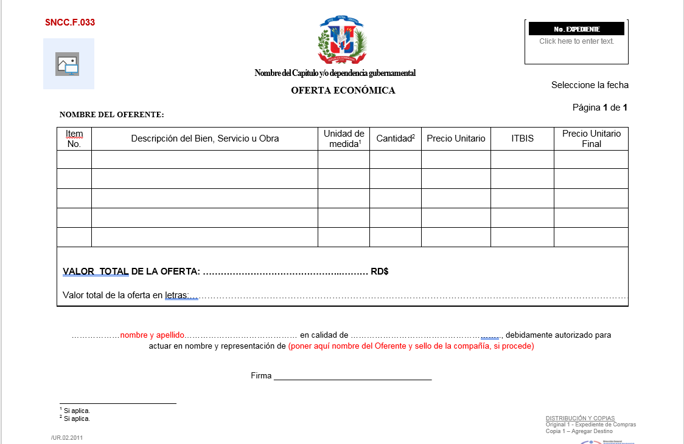

Click here to enter text.
No. EXPEDIENTE


Seleccione la fecha
Página 56 de 71
presentación de oferta
SNCC.F.034
Nombre del Capitulo y/o dependencia gubernamental

Señores
Indicar Nombre de la Entidad Contratante
Nosotros, los suscritos, declaramos que:
- Hemos examinado y no tenemos reservas a los Pliegos de Condiciones para la Licitación de referencia, incluyendo las siguientes enmiendas/ adendas realizadas a los mismos:
____________________________________________________________________________________________________________________________________________________________________________________________________________________________________________________________________________________
- De conformidad con los Pliegos de Condiciones y según el plan de entrega especificado en el Programa de Suministros/ Cronograma de Ejecución, nos comprometemos a suministrar los siguientes bienes y servicios conexos, o ejecutar los siguientes servicios u Obras:
_________________________________________________________________________________________________________________________________________________________________________________________________________________________________________________________________________________________________________________________________________________________
- Si nuestra oferta es aceptada, nos comprometemos a obtener una garantía de fiel cumplimiento del Contrato, de conformidad con los Pliegos de Condiciones de la Licitación, por el importe del CUATRO POR CIENTO (4%) del monto total de la adjudicación, para asegurar el fiel cumplimiento del Contrato.
- Para esta licitación no somos partícipes en calidad de Oferentes en más de una Oferta, excepto en el caso de ofertas alternativas, de conformidad con los Pliegos de Condiciones de la Licitación.
- Nuestra firma, sus afiliadas o subsidiarias, incluyendo cualquier subcontratista o proveedor de cualquier parte del Contrato, no han sido declarados inelegibles por el Comprador para presentar ofertas.
- Entendemos que esta Oferta, junto con su aceptación por escrito que se encuentra incluida en la notificación de adjudicación, constituirán una obligación contractual, hasta la preparación y ejecución del Contrato formal.
- Entendemos que el Comprador no está obligado a aceptar la Oferta evaluada como la más baja ni ninguna otra de las Ofertas que reciba.
(Nombre y apellido) __________________________________________________en calidad de ____________________________________ debidamente autorizado para actuar en nombre y representación de (poner aquí nombre del Oferente).

Firma ____________________________________
Sello

(Persona o personas autorizadas a firmar en nombre del Oferente)

SNCC.F.042
Click here to enter text.
No. EXPEDIENTE
Nombre del Departamento ó Unidad Funcional que genera el formulario
formulario de información sobre el oferente
Nombre del Capitulo y/o dependencia gubernamental
Página 58 de 71
Seleccione la fecha

[El Oferente deberá completar este formulario de acuerdo con las instrucciones siguientes. No se aceptará ninguna alteración a este formulario ni se aceptarán sustitutos.]

Fecha: _______________________________
1. Nombre/ Razón Social del Oferente: [indicar el nombre jurídico del Oferente]
2. Si se trata de una asociación temporal o Consorcio, nombre jurídico de cada miembro: [indicar el nombre jurídico de cada miembro del Consorcio]
3. RNC/ Cédula/ Pasaporte del Oferente:
4. RPE del Oferente: [indicar el número del Registro de Proveedores del Estado]
5. Domicilio legal del Oferente:
6. Información del Representante autorizado del Oferente:
Nombre: [indicar el nombre del representante autorizado]
Dirección: [indicar la dirección del representante autorizado]
Números de teléfono y fax: [indicar los números de teléfono y fax del representante autorizado]
Dirección de correo electrónico: [indicar la dirección de correo electrónico del representante autorizado]

 | DIRECCION GENERAL DE  CONTRATACIONES PUBLICAS –D.G.C.P.-  REGISTRO DE PROVEEDORES DEL ESTADO  DECLARACIÓN JURADA  PERSONAS JURIDICAS  - RPE-F002 - | 
Quien suscribe, Señor (a) _____________________________________________________, Dominicano (a), Mayor de Edad, Estado Civil________________, portador (a) de la Cédula de Identidad y Electoral No.___________________, actuando en nombre de la razón social ____________________________________________, marcada con el Registro Nacional de Contribuyente (RNC) No.______________________, con domiciliado social en _______________________________________________________________________________________________________________________________________________________________.
declaro BAJO LA MÁS SOLEMNE FE DEL JURAMENTO, lo siguiente:
- Que quien suscribe junto a los socios de la razón social anteriormente indicada, no nos encontramos en ninguna de las situaciones de exclusión enumeradas en el Artículo 14 de la Ley No. 340-06 sobre Compras y Contrataciones de Bienes, Servicios, Obras y Concesiones del Estado Dominicano.
- Que la razón social indicada está al día en el pago de nuestras obligaciones laborales y fiscales, conforme a la legislación vigente.
La presente Declaración ha sido realizada en la Ciudad de_________________________________________________, a los ________________ días del mes de_______________del año_______________.

___________________________________________
Declarante

LEGALIZACIÓN DE FIRMA

Yo, _________________________________________________, Abogado (a) Notario Público de los del Número para el _____________________________________, con Colegiatura del Colegio de Notarios de la República Dominicana Número ___________________, CERTIFICO Y DOY FE que la firma que figura en el presente documento fue puesta en mi presencia libre y voluntariamente por el/la señor (a) _________________________________________ cuya generales constan en el presente documento y quien manifiesta que es la misma firma que acostumbra a usar en todos los actos de su vida pública y privada.

En la Ciudad de ____________________________________________________, República Dominicana, a los ________________________________ (____) días del mes de __________________ del año Dos Mil ________ (20____).

____________________________________
Abogado - Notario Público


CONTRATO DE SUMINISTRO DE BIENES
ENTRE:
De una parte, [la Entidad Contratante], institución del Estado Dominicano creada en virtud de [indicar en virtud de qué ley fue creada], con domicilio y asiento social en [indicar dirección completa], debidamente representada por [indicar nombre y generales de quien actúa en representación de la Entidad Contratante] quien para los fines del presente Contrato, se denominará “[Indicar el nombre de la Entidad Contratante]”, o por su nombre completo.
De la otra parte [indicar nombre de El Proveedor], RNC[-----------], sociedad comercial organizada y existente de conformidad con las leyes de la República Dominicana, con su domicilio social y asiento principal en [indicar dirección completa] debidamente representada para los fines del presente Contrato por su [indicar posición del representante] dominicano(a), mayor de edad, [indicar estado civil], portador(a) de la Cédula de Identidad y Electoral o Pasaporte [indicar número de cédula, o pasaporte cuando aplique], domiciliado(a) y residente en la ciudad [indicar lugar de residencia], quien actúa de conformidad con el [indicar documento], quien para los fines del presente Contrato, se denominará “EL PROVEEDOR”.
Para referirse a ambos se les denominará LAS PARTES

PREÁMBULO
POR CUANTO: La Ley 340-06, de fecha dieciocho (18) de agosto del dos mil seis (2006), sobre Compras y Contrataciones Públicas de Bienes, Servicios, Obras y Concesiones, y su posterior modificación contenida en la Ley 449-06, de fecha seis (06) de diciembre del dos mil seis (2006), establece entre los Procedimientos de Selección la Licitación Pública Nacional.

POR CUANTO: A que la referida Ley, en su Artículo 16, numeral 1, establece además que: “Licitación Pública: Es el procedimiento administrativo mediante el cual las entidades del Estado realizan un llamado público y abierto, convocando a los interesados para que formulen propuestas, de entre las cuales seleccionará la más conveniente conforme a los pliegos de condiciones correspondientes.”.
POR CUANTO: [Incluir datos Resolución emitida por el Órgano Rector, contentiva de los umbrales]

POR CUANTO: A que la referida Resolución establece que superado el monto de [Indicar el umbral] la compra o contratación deberá realizarse mediante Licitación Pública Nacional.

POR CUANTO: Los días ______ (_____) y ______ (_____) del mes de _______ del año [……], [la Entidad Contratante] convocó a Licitación Pública Nacional, para la adquisición de [indicar para qué].
POR CUANTO: Que hasta el día _______ (______) del mes de _______ del año [……..], estuvieron disponible para todos los interesados los Pliegos de Condiciones Específicas para la referida Licitación.
POR CUANTO: Que el día ______de _______ del año [……….] se procedió a la recepción de las Ofertas, Técnicas “Sobre A” y Económicas “Sobre B”, y a la apertura de los Sobres “A”, contentivos de las Propuestas Técnicas de los Oferentes participantes en la Licitación, en presencia del Comité de Compras y Contrataciones y del Notario Público actuante.
POR CUANTO: Que el día _____ (_____) del mes de _______ del ano [………] se procedió a notificar a los Oferentes que habían quedado habilitado para la apertura y lectura de las Propuestas Económicas “Sobre B”.
POR CUANTO: Que el día ____ (_____) del mes de _______ del año [………] se procedió a la apertura y lectura de los Sobres “B”, contentivos de las Propuestas Económicas de los Oferentes que habían superado la primera etapa de la Licitación, en presencia del Comité de Compras y Contrataciones y del Notario Público actuante.
POR CUANTO: Que después de un minucioso estudio de todas las Propuestas presentadas, el Comité de Compras y Contrataciones de [Inserta nombre de la Entidad Contratante], mediante Acta No. ________, de fecha ________ (_____) del mes de ______ del ano [……..], le adjudicó a EL PROVEEDOR el Contrato de Suministro para la adquisición de los Bienes que se indican más adelante.
POR CUANTO: A que el día_____ (_____) del mes de______ del año […….], LA [la Entidad Contratante] procedió a la notificación del resultado de la Licitación conforme al Cronograma establecido.
POR CUANTO: En fecha ______ (_____) de ______ del año [……….] EL PROVEEDOR constituyó la Garantía de Fiel Cumplimiento de Contrato, correspondiente al cuatro (4%) del monto total adjudicado, en cumplimiento a la disposición del Artículo 112 del Reglamento de Aplicación de la Ley, emitido mediante el Decreto 543-12, de fecha seis (06) de Septiembre del dos mil doce (2012).
POR LO TANTO, y en el entendido de que el anterior preámbulo forma parte integral del presente Contrato,

LAS PARTES HAN CONVENIDO Y PACTADO LO SIGUIENTE:
ARTÍCULO 1: DEFINICIONES E INTERPRETACIONES.
Siempre que en el presente Contrato se empleen los siguientes términos, se entenderá que significan lo que expresa a continuación:
Bienes: Productos elaborados a partir de materias primas, consumibles para el funcionamiento de los Entes Estatales.
Contrato: El presente documento.
Cronograma de Entrega de Cantidades Adjudicadas: Documento emitido por la Entidad Contratante que establece las cantidades y fechas de entregas de los productos adjudicados a que deberá sujetarse el Proveedor.
Máxima Autoridad Ejecutiva: El titular o representante legal de la [Entidad Contratante].
Licitación Pública: Es el procedimiento administrativo mediante el cual las entidades del Estado realizan un llamado público y abierto, convocando a los interesados para que formulen propuestas, de entre las cuales seleccionará la más conveniente conforme a los Pliegos de Condiciones correspondientes. Las Licitaciones Públicas podrán ser internacionales o nacionales.
Licitación Pública Nacional: Es toda Licitación Pública que va dirigida a los suplidores nacionales o extranjeros domiciliados legalmente en el país.
Monto del Contrato: El importe señalado en el Contrato.
Oferente/Proponente: Persona natural o jurídica que presenta credenciales a los fines de participar en un procedimiento de contratación.
Proveedor: Oferente/Proponente que habiendo participado en la Licitación Pública, resulta adjudicatario del Contrato y suministra productos de acuerdo a las bases administrativas.
Suministro: Las entregas de las cantidades adjudicadas al Oferente conforme al Cronograma de Entrega de Cantidades Adjudicadas.

ARTÍCULO 2: DOCUMENTOS CONSTITUYENTES DEL CONTRATO.-
  - Los siguientes documentos forman parte integral e insustituible del presente contrato, y EL PROVEEDOR reconoce cada uno de éstos como parte intrínseca del mismo:
- El Contrato propiamente dicho.
- El Pliego de Condiciones Específicas y sus anexos.
- El Cronograma de Entrega de las Cantidades Adjudicadas.
ARTÍCULO 3: OBJETO.-
  - EL PROVEEDOR, por medio del presente Contrato se compromete a vender y [la Entidad Contratante], a su vez, se compromete a comprar, los Bienes detallados a continuación, bajo las condiciones que más adelante se indican:

Poner aquí los Bienes adjudicados, especificando: renglón, código, unidad de medida y cantidad.

  - Los Bienes que integran el objeto del presente Contrato, deberán reunir los requisitos de calidad y presentación establecidos en el Pliego de Condiciones Específicas.
  - EL PROVEEDOR deberá entregar la cantidad de Bienes requeridos de conformidad con el Cronograma de Entrega de Cantidades Adjudicadas.
ARTÍCULO 4: MONTO DEL CONTRATO.-
  - El precio total convenido de los productos indicados en el Artículo Dos (2) del presente Contrato asciende al monto de RD$ […………..] (______).
  - [La Entidad Contratante] hará los desembolsos en la medida en que EL PROVEEDOR realice la entrega de los productos requeridos, y conforme a la forma de pago establecida más adelante. El presupuesto del presente contrato no genera obligación de pago de su totalidad por parte de [La Entidad Contratante], siendo éste meramente indicativo y procediendo la obligación de pago exclusivamente en atención a las unidades efectivamente suministradas en condiciones óptimas.
ARTÍCULO 5: CONDICIONES DE PAGO.-
  - Los pagos serán realizados en Pesos Oro Dominicanos.
  - Los pagos se realizarán con posterioridad a las entregas, parciales y periódicas, verificadas y aprobadas, de los productos adquiridos, según se indica:
[Indicar forma de pago]
  - EL PROVEEDOR no estará exento del pago de los impuestos que pudieren generarse en virtud del presente Contrato.
ARTÍCULO 6: TIEMPO DE VIGENCIA.-
  - El presente Contrato de suministro tendrá una duración de [Insertar tiempo] (____) meses, contados a partir de la suscripción del mismo y/o hasta completar la cantidad solicitada, siempre que no excede el tiempo de vigencia estipulado.
ARTÍCULO 7: DERECHOS Y OBLIGACIONES DE LAS PARTES.-
  - Los derechos y obligaciones de cada una de LAS PARTES son las que constan en el referido Pliego de Condiciones Específicas que regulan el presente Contrato.
ARTÍCULO 8: GARANTIA.-
  - Para garantizar el fiel cumplimiento del presente Contrato, EL PROVEEDOR, en fecha ______________ (____________) de ______________ del año del año […………...], hace formal entrega de una garantía bancaria a favor de [La Entidad Contratante], en cumplimiento con lo establecido en el Artículo 112 del Reglamento de Aplicación aprobado mediante Decreto no. 543-12, por un valor de RD$__________ (__________), equivalente al uno por ciento (1%) del monto adjudicado.
  - Dicha garantía responderá de los daños y perjuicios que se produzcan a [La Entidad Contratante] en caso de incumplimiento, que determinará en todo caso la ejecución de la Garantía, independientemente del resto de acciones que legalmente proceden.
ARTÍCULO 9: EQUILIBRIO ECONÓMICO.-
  - Si en fecha posterior a la entrada en vigencia del presente Contrato se producen cambios en las leyes nacionales, relativos y/o relacionados con la moneda nacional, que impliquen aumentos en el costo o en los gastos a incurrir por EL PROVEEDOR para el suministro de los bienes, los pagos a EL PROVEEDOR, en virtud de este Contrato, aumentarán en la proporción correspondiente a las modificaciones que haya sufrido la legislación con relación a la devaluación de la moneda nacional.

Artículo 10: MODIFICACIONES DEL CONTRATO.-
10.1 Cualquier modificación a los términos y condiciones del presente Contrato deberá hacerse por mutuo acuerdo entre LAS PARTES, por escrito, mediante enmiendas numeradas cronológicamente y la fecha de vigencia de cada una se contará a partir de la fecha de aprobación realizada por [la Entidad Contratante].
ARTÍCULO 11: RESCICIÓN DEL CONTRATO.-
11.1 LA [la Entidad Contratante] podrá rescindir el presente Contrato unilateralmente y ejecutar la Garantía de Fiel Cumplimiento de Contrato en el caso de falta grave de EL PROVEEDOR, siempre que la misma no sea originada por acontecimientos de Fuerza Mayor o Caso Fortuito.
ARTÍCULO 12: NULIDADES DEL CONTRATO.-
  - La violación del régimen de prohibiciones establecido en el Artículo 14 de la Ley 340-06, sobre Compras y Contrataciones Públicas de Bienes, Servicios, Obras y Concesiones, de fecha dieciocho (18) de agosto del dos mil seis (2006), y su modificatoria, originará la nulidad absoluta del Contrato, sin perjuicio de otra acción que decida interponer [la Entidad Contratante].
  - La división del presente Contrato, con el fin de evadir las obligaciones de la Ley 340-06, y de las normas complementarias que se dicten en el marco del mismo, será causa de nulidad del mismo.
ARTÍCULO 13: SOLUCIÓN DE CONTROVERSIA. -
13.1 LAS PARTES se comprometen a realizar sus mejores esfuerzos para resolver en forma amigable los conflictos o desacuerdos que pudieren surgir con relación al desarrollo del presente contrato y su interpretación.
13.2 Todo litigio, controversia o reclamación resultante de este Contrato o relativo al mismo, su incumplimiento, su interpretación, su resolución o nulidad será sometido al Tribunal Contencioso, Tributario, Administrativo, instituido mediante la Ley 13-07, de fecha cinco (05) de febrero del dos mil siete (2007).
ARTÍCULO 14: INTERPRETACIÓN DEL CONTRATO. -
14.1 El significado e interpretación de los términos y condiciones del presente Contrato se hará al amparo de las leyes de la República Dominicana.
ARTÍCULO 15: LEGISLACIÓN APLICABLE. -
15.1 La ejecución del presente Contrato se hará de conformidad con las leyes vigentes en la República Dominicana.
ARTÍCULO 16: IDIOMA OFICIAL. -
16.1 El presente contrato ha sido redactado en español, que será el idioma de control para todos los asuntos relacionados con el significado e interpretación de los términos y condiciones del presente contrato.
ARTÍCULO 17: TÍTULOS. -
17.1 Los títulos que siguen al número de los artículos en el presente Contrato, sólo tienen un propósito ilustrativo y no servirán como base para interpretar el artículo completo o alterar, modificar el significado de los mismos.
ARTÍCULO 18: ACUERDO INTEGRO. -
18.1 Acuerdo Integro. El presente Contrato, y sus anexos, contienen todo las estipulaciones y acuerdos convenidos entre LAS PARTES; en caso de ambigüedad, duda o desacuerdo sobre la interpretación de este y sus documentos anexos, prevalecerá su redacción. Asimismo, se establece que, si alguna de las disposiciones de este Contrato se declara inválida, las demás no serán afectadas y permanecerán plenamente vigentes.
ARTÍCULO 19: ELECCIÓN DE DOMICILIO. -
19.1 Para todos los fines y consecuencias del presente contrato, LAS PARTES eligen domicilio en las direcciones que figuran en la parte introductiva del presente contrato, en el cual recibirán válidamente todo tipo de correspondencia o notificación relativa al presente contrato, su ejecución y terminación.
HECHO Y FIRMADO en la ciudad de Santo Domingo, Distrito Nacional, República Dominicana, a los ________________ (______) días del mes de______________ del año [……………….], en tres originales del mismo tenor y efecto, uno para cada una de Las Partes y otro para los fines legales correspondientes.

_________________________________ _________________________________ Actuando en nombre y representación de Actuando en nombre y representación de
[La Entidad Contratante] (Poner aquí nombre de la compañía)

(Legalizar)

- Creación:

Fecha | Realizado por: | Aprobado Por:
Febrero 2011 | Dpto. de Políticas, Normas y Procedimientos. | Firma: DR. ERIC HAZIM  Director General de Contrataciones Públicas
Febrero 2011 | Dpto. de Políticas, Normas y Procedimientos. | Nombre  Cargo
Referencia:

- CONTROL DE CAMBIOS:

No. | Fecha | Realizada /Aprobada por: | Descripción y Referencias.
1 | 3/10/2012 | Realizada por:  Dpto. de Políticas, Normas y Procedimientos. | Adecuación conforme al nuevo reglamento de compras y contrataciones aprobado mediante Decreto No. 543-12
1 | 3/10/2012 | Aprobada por:  Dra. Yokasta Guzman S.  Directora de Compras y Contrataciones Públicas
No hay nada escrito después de esta línea

Las secciones en azul son de uso exclusivo de la Dirección General de Contrataciones Públicas.

